

CMI – Center za metodologijo in informatiko
FDV – Fakulteta za družbene vede, Univerza v Ljubljani
http://www.ris.org, email: info@ris.org

RIS 2004/2005 – spletne aktivnosti (#59)
telefonska anketa

Povzetek:

V poročilu so analizirani rezultati reprezentativne telefonske ankete RIS med aktivnimi (mesečnimi) uporabniki interneta konec leta 2004. Glavne ugotovitve:
- Mesečni uporabniki interneta v povprečju porabijo vse večji delež časa za brskanje po slovenskih spletnih straneh (2004: 54%, 2002: 53%, 2000: 37%, 1997: 31%).
- Med izbranimi nameni uporabe interneta izstopajo: komuniciranje (mesečno uporablja 33% mesečnih uporabnikov), izmenjava glasbenih in video datotek, p2p (27%), poslušanje radia (21%), igranje on-line iger in kvizov (17%), obiskovanje erotičnih strani (7%) in telefoniranje prek interneta (3%).
- Zaupanje v sposobnosti pri dejavnostih na internetu je na lestvici od 1-5 razmeroma skromno: uporaba iskalnikov (npr. Najdi.si, Google) za iskanje informacij na internetu (povprečna vrednost 4.1), uporaba elektronske pošte (4.0), razumevanje vsebine angleških internetnih strani (3.4), presnemavanje in instaliranje programov z interneta na računalnik (3.0) in uporaba klepetalnic na internetu (3.0).
- Poznavanje primerov zlorab in zasvojenosti na internetu med mesečnimi uporabniki interneta se je od leta 1996 v relativnem smislu zmanjšalo oz. ostalo na približno enakem nivoju, v absolutnem smislu pa se je zaradi rasti števila uporabnikov interneta poznavanje večine primerov zlorab ali zasvojenosti povečalo.
- Odprtokodne programe uporablja približno 8% mesečnih uporabnikov, kar pomeni skoraj 60,000 oseb.
- Dobra tretjina uporabnikov interneta (39% oz. 290,000 oseb) mesečno obiskuje on-line skupnosti, v največji meri na slovenskih spletnih straneh. Med njimi jih vsaj mesečno z lastnimi komentarji in predstavitvami sodeluje 44% (110,000 oseb).
- Le slaba desetina (9%) mesečnih uporabnikov ima na internetu osebno predstavitveno stran (67,000 oseb). Slaba tretjina (29%) tistih, ki je nimajo, pa je že razmišljala o spletni strani.
- Mesečne uporabnike interneta vse manj moti počasnost nalaganja strani na internetu, vse bolj jih skrbi varnost podatkov na internetu in vse manj stroški uporabe interneta predstavljajo omejitev pri njegovi uporabi.
- Dobro polovico (55%) staršev oz. odraslih oseb v gospodinjstvu, ki imajo v gospodinjstvu vsaj enega otroka starega do vključno 17 let, skrbi dostop otrok do zanje neprimernih vsebin na internetu (24% zelo skrbi, 30% malo skrbi). Večja skrb se kaže med tistimi, ki v gospodinjstvu nimajo dostopa do interneta.

Ljubljana, maj 2005
Univerza v Ljubljani, Fakulteta za družbene vede
Center za metodologijo in informatiko, Projekt RIS
e-mail: info@ris.org, URL: http://www.ris.org/

RIS 2004/2005 #59
SPLETNE AKTIVNOSTI – telefonska anketa 2004

Avtorja: Vasja Vehovar, Darja Lavtar

Ljubljana, maj 2005

OSNOVNE UGOTOVITVE

Poročilo se nanaša na telefonsko anketo RIS – december 2004 (n=2,364) in nadaljuje prejšnje raziskave projekta RIS na tem področju. Osnovne ugotovitve o spletnih aktivnostih se nanašajo na reprezentativni vzorec mesečnih uporabnikov interneta v starosti od 10 do 75 let, kjer je na glavnino vprašanj odgovarjala četrtina respondentov. Glavne ugotovitve:

- Povprečni odstotek porabljenega časa na slovenskem spletu med mesečnimi uporabniki interneta je v letih 2002 in 2004 (53% oz. 54%) večji kot v letih 1997 in 2000 (31% oz. 37%).
- Mesečno pa redni uporabniki interneta najpogosteje uporabljajo internet za naslednje izbrane namene: neposredno komuniciranje (33%), izmenjavo glasbenih in video datotek, p2p (27%), poslušanje radia (21%) in igranje on-line iger in kvizov (17%). Izmed naštetih namenov uporabe jih največ še ni uporabilo on-line kazinojev, igralnic in stavnic (97%) ter sodelovalo v on-line dražbah (92%).
- V povprečju mesečni uporabniki interneta najbolj zaupajo v svoje sposobnosti pri uporabi iskalnikov (npr. Najdi.si, Google) za iskanje informacij na internetu (povprečna vrednost 4.1) in uporabi elektronske pošte (4.0), sledijo: razumevanje vsebine angleških internetnih strani (3.4), presnemavanje in instaliranje programov z interneta na računalnik (3.0) in uporaba klepetalnic na internetu (3.0). Najmanj pa respondenti v povprečju zaupajo v svoje sposobnosti pri uporabi interneta za telefonske pogovore (2.4) in postavitvi osebne internetne strani (2.3).
- Poznavanje primerov zlorab ali zasvojenosti se je v povprečju zmanjšalo, le »vdor v tuja gesla za dostop do interneta« ter »obsedenost s pornografijo na internetu« sta v primerjavi s prejšnjimi leti ostali na enakem nivoju. V absolutnem smislu pa se je zaradi rasti števila uporabnikov interneta poznavanje večine primerov zlorab ali zasvojenosti povečalo.
- Manj kot desetina (8%) mesečnih uporabnikov interneta uporablja odprtokodne programe, dobra četrtina (28%) pa jih pozna, vendar jih ne uporabljajo. V absolutnem smislu je med 750,000 mesečnimi uporabniki interneta v Sloveniji približno 60,000 uporabnikov odprtokodnih programov.
- Tretjina mesečnih uporabnikov interneta (32%) ni še nikoli obiskala on-line delovnih ali interesnih skupnosti, klepetalnic, forumov ali blogov, mesečno pa jih obiskuje 39% respondentov. Med slednjimi jih vsaj mesečno z lastnimi komentarji in predstavitvami sodeluje 44%, nikoli pa 30% respondentov; skoraj dve tretjini (61%) respondentov sodeluje samo na slovenskih tovrstnih straneh, dobri dve tretjini (38%) pa tako na slovenskih kot tujih spletnih straneh.
- Največ mesečnih uporabnikov, ki sodelujejo v on-line skupnostih na internetu, sodeluje na: IRC (12 odgovorov), 24 ur/Pop TV (10), Vijavaja, Slo-tech (7), Večer (6), SiOL (5), Mobisux (5).
- Le slaba desetina (9%) mesečnih uporabnikov ima na internetu osebno predstavitveno stran, kar v absolutnem smislu predstavlja približno 67,000 oseb. Med njimi jih ima največ poslovno oz. profesionalno spletno predstavitev ter zasebno spletno predstavitev. Slaba tretjina (29%) tistih, ki nimajo svoje spletne strani, pa je že razmišljala o njej.
- Mesečne uporabnike interneta vse manj moti počasnost nalaganja strani na internetu (2001 – povprečna vrednost: 3.7, 2004 – 3.4), vse bolj jih skrbi varnost podatkov na internetu (2001 – 3.1, 2004 – 3.3) in vse manj stroški uporabe interneta predstavljajo omejitev pri njegovi uporabi (2001 – 3.2, 2004 – 2.3).
- Četrtino (24%) staršev oz. odraslih oseb v gospodinjstvu, ki imajo v gospodinjstvu vsaj enega otroka starega do vključno 17 let, zelo skrbi dostop otrok do zanje neprimernih vsebin na internetu, tretjino staršev (32%) pa to sploh ne skrbi.

KAZALO

OSNOVNE UGOTOVITVE 3
KAZALO 5
KAZALO TABEL IN SLIK 6
1. METODOLOGIJA 9
2. SPLETNE AKTIVNOSTI 10
2.1. Brskanje po internetu: Slovenija - tujina 13
2.2. Izbrani nameni uporabe interneta 17
2.3. Veščine na internetu 25
2.4. Zlorabe in zasvojenosti 30
2.5. Odprtokodni programi 37
2.6. On-line skupnosti 40
2.7. Osebna predstavitvena stran 47
2.8. Odnos do interneta 52
2.9. Varna raba interneta 56
4. IZBOLJŠAVE 62

KAZALO TABEL IN SLIK

Tabela 1: Delež celotnega časa, ki ga mesečni uporabniki interneta porabijo za brskanje po slovenskih spletnih straneh (RIS, december 2004) 13
Tabela 2: Socio-demografske značilnosti za delež celotnega časa, ki ga mesečni uporabniki interneta porabijo za brskanje po slovenskih spletnih straneh (RIS, december 2004, n=288) 16
Tabela 3: Pogostost uporabe interneta za različne namene med mesečnimi uporabniki interneta (RIS, december 2004, n=291) 17
Tabela 4: Uporaba interneta za osebne interese med respondenti, ki so uporabljali internet v zadnjih 3 mesecih (RIS-Eurostat - junij 2002, n=174; RIS - februar 2001, n=405) 18
Tabela 5: Uporaba interaktivnih storitev na internetu (RIS - junij 2001, n=255) 19
Tabela 6: Socio-demografske značilnosti za namene uporabe interneta med mesečni uporabniki interneta; vsaj mesečna uporaba (RIS, december 2004, n=291) 21
Tabela 7: Socio-demografske značilnosti za namene uporabe interneta med mesečni uporabniki interneta; vsaj mesečna uporaba (RIS, december 2004, n=291) 22
Tabela 8: Socio-demografske značilnosti za namene uporabe interneta med mesečni uporabniki interneta; vsaj občasna uporaba (RIS, december 2004, n=291) 23
Tabela 9: Socio-demografske značilnosti za namene uporabe interneta med mesečni uporabniki interneta; vsaj občasna uporaba (RIS, december 2004, n=291) 24
Tabela 10: Socio-demografske značilnosti za zaupanje v svoje sposobnosti pri različnih dejavnostih na internetu; povprečne vrednosti (RIS, december 2004, n=290) 28
Tabela 11: Socio-demografske značilnosti za zaupanje v svoje sposobnosti pri različnih dejavnostih na internetu; povprečne vrednosti (RIS, december 2004, n=290) 29
Tabela 12: Zlorabe in zasvojenosti na internetu (RIS, december 2004, n=291) 30
Tabela 13: Deleži uporabnikov interneta, ki poznajo naslednje primere zlorab ali zasvojenosti (RIS 1996-2004) 31
Tabela 14: Socio-demografske značilnosti za zlorabe in zasvojenosti na internetu; odstotki po vrsticah (RIS, december 2004) 35
Tabela 15: Socio-demografske značilnosti za zlorabe in zasvojenosti na internetu; odstotki po vrsticah (RIS, december 2004) 36
Tabela 16: Poznavanje odprtokodnih programov (RIS, december 2004) 37
Tabela 17: Uporaba odprtokodnih programov (RIS, december 2004) 37
Tabela 18: Socio-demografske značilnosti za uporabo odprtokodnih programov; odstotki po vrsticah (RIS, december 2004, n=288) 38
Tabela 19: Socio-demografske značilnosti za uporabo odprtokodnih programov; odstotki po stolpcih (RIS, december 2004, n=288) 39
Tabela 20: Pogostost obiskovanja on-line delovnih ali interesnih skupnosti, klepetalnic, forumov, blogov (RIS, december 2004) 40
Tabela 21: Pogostost aktivnega sodelovanja z lastnimi komentarji in predstavitvami v on-line delovnih ali interesnih skupnosti, klepetalnicah, forumih, blogih (RIS, december 2004) 40
Tabela 22: Sodelovanje v on-line delovnih ali interesnih skupnosti, klepetalnicah, forumih, blogih (RIS, december 2004) 41
Tabela 23: On-line delovne ali interesne skupnosti, klepetalnice, forumi, blogi, v katerih respondenti najpogosteje sodelujejo (RIS, december 2004) 42
Tabela 24: On-line delovne ali interesne skupnosti, klepetalnice, forumi, blogi, v katerih respondenti najpogosteje sodelujejo – odprti odgovori v kategoriji »drugo 1« (RIS, december 2004) 43
Tabela 25: On-line delovne ali interesne skupnosti, klepetalnice, forumi, blogi, v katerih respondenti najpogosteje sodelujejo – odprti odgovori v kategoriji »drugo 2« (RIS, december 2004) 43
Tabela 26: On-line delovne ali interesne skupnosti, klepetalnice, forumi, blogi, v katerih respondenti najpogosteje sodelujejo – odprti odgovori v kategoriji »drugo 3« (RIS, december 2004) 44
Tabela 27: Socio-demografske značilnosti za obiskovanje on-line delovnih ali interesnih skupnosti, klepetalnic, forumov, blogov; odstotki po vrsticah (RIS, december 2004, n=291) 45
Tabela 28: Socio-demografske značilnosti za obiskovanje on-line delovnih ali interesnih skupnosti, klepetalnic, forumov, blogov; odstotki po stolpcih (RIS, december 2004, n=291) 46
Tabela 29: Osebna predstavitvena stran na internetu oziroma spletno mesto, o vsebini katerega respondenti sami odločajo (RIS, december 2004) 47
Tabela 30: Vrsta spletnega mesta (RIS, december 2004) 47
Tabela 31: Razmišljanje o svoji spletni strani med respondenti, ki nimajo osebne predstavitvene strani (RIS, december 2004) 47
Tabela 32: Socio-demografske značilnosti za osebno predstavitveno stran; odstotki po stolpcih (RIS, december 2004, n=291) 50
Tabela 33: Socio-demografske značilnosti za razmišljanje o osebni spletni strani; odstotki po stolpcih (RIS, december 2004, n=265) 51
Tabela 34: Frekvence, povprečne vrednosti, standardne napake in intervali zaupanja za nekatere trditve o internetu (RIS, december 2004) 52
Tabela 35: Socio-demografske značilnosti za strinjanje z raznimi trditvami; povprečne vrednosti (RIS, december 2004, n=291) 55
Tabela 36: Socio-demografske značilnosti za varno uporabo interneta otrok in mladostnikov (RIS, december 2004, n=232) 59

Slika 1: Delež uporabnikov interneta v celotni populaciji (RIS 1998 - 2004). 11
Slika 2: Gibanje deleža mesečnih uporabnikov interneta v populaciji od 10 do 75 let – izsek iz slike 1 (RIS, 1996 - 2004). 12
Slika 3: Uporaba interneta v populaciji od 10 do 75 let (RIS, december 2004). 12
Slika 4: »Kakšen odstotek celotnega časa, ki ga porabite za brskanje po internetu, porabite za slovenske spletne strani?«, povprečne ocene (RIS – december 2004, n=288; RIS – junij 2002, n=225; RIS – september 2000; RIS 1997) 14
Slika 5: »Kakšen odstotek celotnega časa, ki ga porabite za brskanje po internetu, porabite za slovenske spletne strani?« (RIS – december 2004, n=288; RIS – junij 2002, n=225; RIS – september 2000; RIS 1997) 14
Slika 6: Mesečna uporaba interneta za različne namene med mesečnimi uporabniki interneta (RIS, december 2004, n=291) 18
Slika 7: Zaupanje v svoje sposobnosti pri različnih dejavnostih na internetu med mesečnimi uporabniki interneta (RIS, december 2004) 25
Slika 8: Zaupanje v svoje sposobnosti pri različnih dejavnostih na internetu med mesečnimi uporabniki interneta; povprečne vrednosti (RIS, december 2004) 26
Slika 9: Zlorabe in zasvojenosti na internetu (RIS – december 2004, n=291; RIS – junij 2002, n=234; RIS – april 1998) 31
Slika 10: Zlorabe in zasvojenosti na internetu: delež mesečnih uporabnikov interneta, ki poznajo primere zlorab in zasvojenosti (RIS – december 2004, n=291; RIS – junij 2002, n=234; RIS – september 2000; RIS – april 1998; RIS – april 1996) 32
Slika 11: Zlorabe in zasvojenosti na internetu: absolutno število mesečnih uporabnikov interneta, ki poznajo primere zlorab in zasvojenosti (RIS – december 2004, n=291; RIS – junij 2002, n=234; RIS – september 2000; RIS – april 1998; RIS – april 1996) 33
Slika 12: Zaupanje v svoje sposobnosti pri postavitvi osebne internetne strani glede na razmišljanje o osebni predstavitveni strani na internetu (RIS – december 2004, n=262) 48
Slika 13: Osebna predstavitvena stran na internetu (RIS – december 2004, n=291; RIS – junij 2002, n=343) 48
Slika 14: Odnos do interneta (RIS, december 2004, n=291; RIS, junij 2002, n=234; RIS – junij 2001, n=255; RIS – februar 2001, n=390) 53
Slika 15: Odnos do interneta; povprečne vrednosti (RIS, december 2004, n=291; RIS, junij 2002, n=234; RIS – junij 2001, n=255; RIS – februar 2001, n=390) 53
Slika 16: »Internet omogoča otrokom in mladostnikom tudi dostop do zanje neprimernih vsebin. Vas to skrbi za otroke v vašem gospodinjstvu?«; odgovarjale so osebe, ki imajo v gospodinjstvu vsaj enega otroka, starega do vključno 17 let (RIS, december 2004, n=232) 56
Slika 17: Skrb za dostop otrok in mladostnikov do neprimernih vsebin glede na pogostost uporabe interneta (RIS, december 2004, n=232) 57
Slika 18: Skrb za dostop otrok in mladostnikov do neprimernih vsebin glede na dostop do interneta v gospodinjstvu (RIS, december 2004, n=232) 57
Slika 19: Skrb za dostop otrok in mladostnikov do neprimernih vsebin glede na število in starost otrok v gospodinjstvu (RIS, december 2004, n=232) 58

METODOLOGIJA

Ugotovitve v poročilu temeljijo na podatkih, zbranih z reprezentativno telefonsko anketo v mesecu decembru 2004. Z metodo računalniško podprtega telefonskega anketiranja je bilo anketiranih 2,364 posameznikov v starosti od 10 do 75 let. Iz gospodinjstva so bili respondenti izbrani po metodi zadnjega rojstnega dne.

Ker gre pri podrobnejših analizah pogosto za majhno število enot, so v tabelah vpeljane naslednje oznake, ki jih velja upoštevati tudi, kadar niso eksplicitno zapisane, saj je število enot razvidno pri vseh tabelah:
• - nesprejemljivo nenatančna ocena, zgolj v ilustracijo (manj kot 10 enot);
(()) - zelo nenatančna ocena (med 10 in 20 enot);
() - nenatančna ocena (med 20 in 30 enot).
V poročilu je povsod razvidna odgovarjajoča velikost vzorca, iz česar je mogoče oceniti tudi natančnost ocene.

Majhne celice lahko zato služijo zgolj kot ilustracija, nikakor pa ne kot osnova za posplošeno trditev. Podrobnosti o interpretacijah v primeru majhnega števila enot so na spletni strani http://backup.ris.org/topwww/metodologija.html, kjer je podrobneje obravnavana tudi metodologija.

Na nekaterih mestih je za realno razumevanje podatkov navedena tudi standardna napaka ocene (SE). Upoštevati velja, da je običajni 95% interval zaupanja širok ± 2 SE, statistično značilna razlika dveh neodvisnih ocen s podobno standardno napako pa je 2.8 SE.

Vzorec je utežen glede na osnovne demografske podatke, kar pomeni, da se vzorec ujema s slovensko populacijo.

SPLETNE AKTIVNOSTI

Poročilo o spletnih aktivnostih nadaljuje osnovno poročilo RIS 2004 #58: Uporaba interneta. Analiziramo še nekatere dodatne teme, ki so povezane z uporabo interneta.

Vprašanja, ki jih obravnavamo v tem poglavju, smo postavili mesečnim uporabnikom interneta.

Najprej ponovimo, koliko je uporabnikov interneta v Sloveniji. Na anketni vprašalnik RIS je odgovarjalo 2,364 respondentov, od katerih je 1,229 uporabnikov interneta. Vprašanje o uporabi interneta je bilo naslednje:
Ali vi osebno uporabljate internet... pri tem mislimo elektronsko pošto, www, ftp, WAP ali katerokoli drugo internetno storitev, pri čemer lahko dostopate preko katerekoli naprave (računalnik, mobilni telefon, dlančnik, TV...)? (Možna odgovora: da, ne)
Sledilo je vprašanje o pogostosti uporabe interneta:
Kako pogosto uporabljate internet? (Možni odgovori: večkrat dnevno, skoraj vsak dan, nekajkrat tedensko, nekajkrat mesečno, manj kot 1 krat na mesec).

Vprašanje o številu uporabnikov interneta je podrobneje obravnavano v poročilih RIS #55 (Dostop do interneta) in RIS #58 (Uporaba interneta).

V nadaljevanju prikazujemo gibanje deleža uporabnikov interneta od leta 1996 do 2004 za celotno populacijo po podatkih RIS.

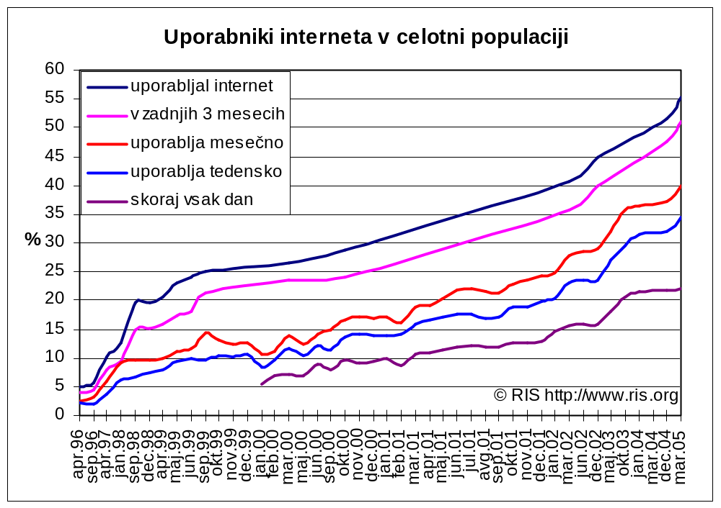
Slika 1: Delež uporabnikov interneta v celotni populaciji (RIS 1998 - 2005).

Podatki kažejo, da je odstotek mesečnih, tedenskih in dnevnih uporabnikov, v primerjavi z zadnjo meritvijo RIS2004 (marec 2004), v decembru 2004 nekoliko narastel. V absolutnem smislu je število mesečnih uporabnikov naraslo s 710,600 uporabnikov v marcu 2004 na 745,000 uporabnikov v decembru 2004 (razlika 34,400 uporabnikov interneta). Pri tem naj opozorimo, da oscilacije niso nujno statistično značilne, saj je interval zaupanja v vsako smer okoli 24,000 uporabnikov.

Posebej si poglejmo še gibanje mesečnih uporabnikov interneta v letih 1996 – 2004 po podatkih RIS. Slika 2 je v bistvu le izsek iz slike 1, saj gibanje deleža mesečnih uporabnikov interneta predstavljamo posebej.

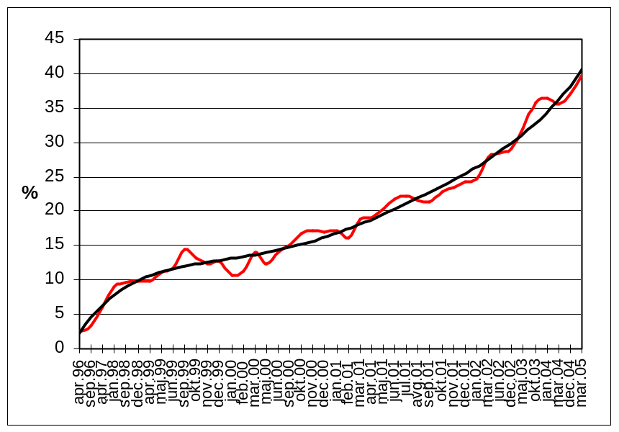
Slika 2: Gibanje deleža mesečnih uporabnikov interneta v populaciji od 10 do 75 let – izsek iz slike 1 (RIS, 1996 - 2005).

Na naslednji sliki (Slika 3) so grafično prikazani deleži neuporabnikov interneta in uporabnikov interneta glede na pogostost uporabe interneta. Deleže prikazujemo za raziskavo RIS v starostni kategoriji 10 – 75 let. Vidimo lahko, da po podatkih RIS 19% oseb starih od 10 do 75 let, uporablja internet večkrat dnevno, slabih 10% skoraj vsak dan, dobrih 15% nekajkrat tedensko, slabih 7% nekajkrat mesečno in samo dober 1% oseb starih od 10 do 75 let uporablja internet manj kot mesečno. V starostni skupini 10 do 75 let je po podatkih RIS slaba polovica (48%) neuporabnikov interneta.

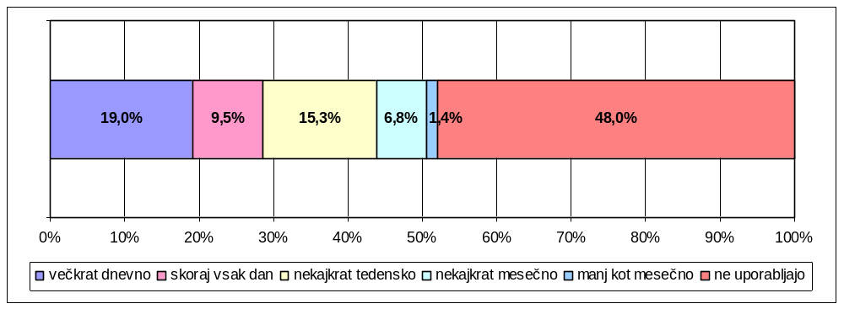
Slika 3: Uporaba interneta v populaciji od 10 do 75 let (RIS, december 2004).

Brskanje po internetu: Slovenija - tujina

Približno polovica respondentov porabi pri brskanju po internetu približno polovico časa za slovenske spletne strani. Skoraj petina respondentov porabi za slovenske spletne strani od 91% do 100% časa, ko brskajo po internetu. Mediana za odstotek celotnega časa, ki ga respondenti porabijo za brskanje po slovenskih spletnih straneh, je 55%.

Tabela 1: Delež celotnega časa, ki ga mesečni uporabniki interneta porabijo za brskanje po slovenskih spletnih straneh (RIS, december 2004)
Kolikšen odstotek celotnega časa, ki ga porabite za brskanje po internetu, porabite za slovenske spletne strani? | % | n
nič | 3% | 8
1-10% | 9% | 27
11-20% | 8% | 22
21-30% | 6% | 16
31-40% | 7% | 19
41-50% | 15% | 44
51-60% | 10% | 28
61-70% | 6% | 17
71-80% | 11% | 30
81-90% | 9% | 25
91-100% | 18% | 52
skupaj | 100% | 288

V povprečju so leta 2004 respondenti za brskanje po slovenskih spletnih straneh porabili 54% celotnega časa, kar je približno toliko kot leta 2002 in več kot v letih 1997 in 2000 (Slika 4). Dolgoletni uporabniki interneta (tisti, ki so začeli uporabljati internet leta 1996 ali prej) pa za slovenske strani porabijo 40% svojega časa, kar je nekoliko več kot respondenti v letih 1997 in 2000. Novi uporabniki interneta (tisti, ki so začeli uporabljati internet leta 2003 ali kasneje) pa na slovenskih spletnih straneh porabijo skoraj 2/3 svojega časa na internetu (62%).

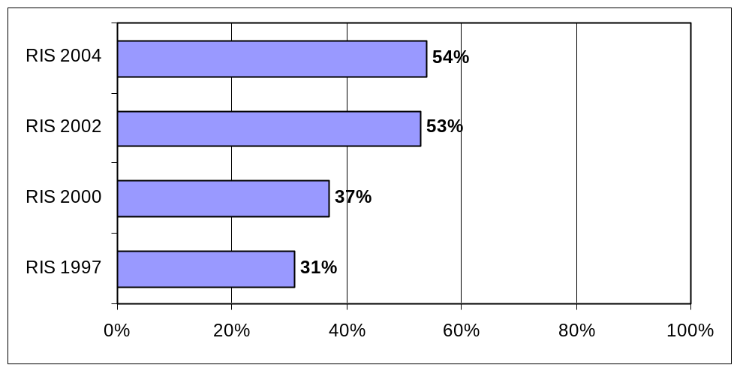
Slika 4: »Kakšen odstotek celotnega časa, ki ga porabite za brskanje po internetu, porabite za slovenske spletne strani?«, povprečne ocene (RIS – december 2004, n=288; RIS – junij 2002, n=225; RIS – september 2000; RIS 1997)

Delež tistih, ki porabijo do 40% svojega časa na slovenskih spletnih straneh, se je v primerjavi z letom 1997 in 2000 zelo znižal, v primerjavi z letom 2002 pa le malenkostno. Leta 1997 je delež tistih, ki porabijo do 40% svojega časa na slovenskih spletnih straneh, znašal 70%, leta 2000 je znašal 60%, leta 2002 34%, leta 2004 pa 33%. Tako so se v letih 2002 in 2004 v primerjavi z letom 1997 zgodile velike spremembe, saj se je močno povečala povprečna poraba časa za slovenske strani na spletu (Slika 5).

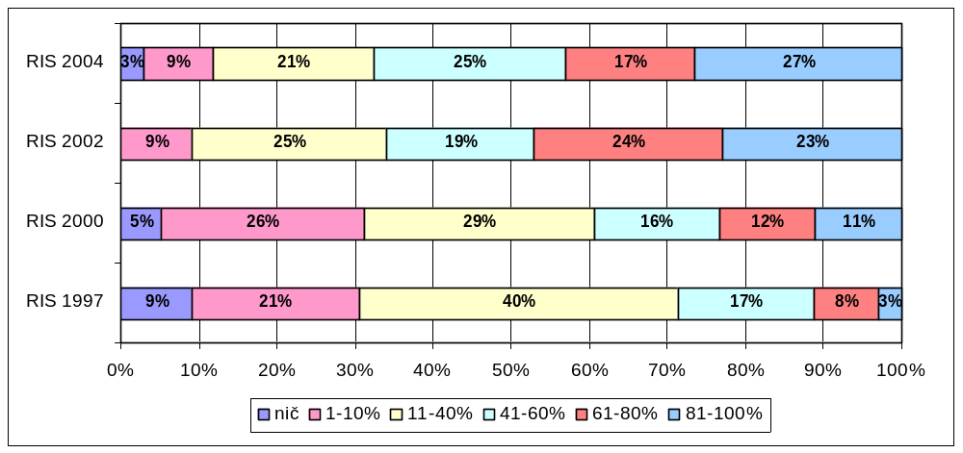
Slika 5: »Kakšen odstotek celotnega časa, ki ga porabite za brskanje po internetu, porabite za slovenske spletne strani?« (RIS – december 2004, n=288; RIS – junij 2002, n=225; RIS – september 2000; RIS 1997)

Nakazuje se, da največ svojega časa za brskanje po slovenskih spletnih straneh na spletu porabijo (Tabela 2):
- ženske (razlike med spoloma so majhne),
- stari od 30 do 49 let,
- osebe s končano poklicno šolo,
- v pogledu regij – savinjska, goriška in gorenjska,
- manj pogosti uporabniki interneta,
- novi uporabniki interneta,
- osebe, ki nikoli ali občasno berejo računalniške revije,
- slabše znajo angleško.
Tabela 2: Socio-demografske značilnosti za delež celotnega časa, ki ga mesečni uporabniki interneta porabijo za brskanje po slovenskih spletnih straneh (RIS, december 2004, n=288)
 |  | povprečni delež celotnega časa, ki ga respondenti porabijo za brskanje po slovenskih spletnih straneh
SPOL | moški | 52%
SPOL | ženski | 56%
STAROST | do 19 | 53%
STAROST | 20 do 29 | 52%
STAROST | 30 do 49 | 57%
STAROST | nad 49 | 50%
IZOBRAZBA |  | 5%
IZOBRAZBA | osnovna šola | 43%
IZOBRAZBA | poklicna šola | 68%
IZOBRAZBA | srednja šola | 55%
IZOBRAZBA | višja in visoka šola | 49%
IZOBRAZBA | šolajoči | 51%
REGIJA | osrednja Slovenija | 47%
REGIJA | vzhodno štajerska (MB) | 55%
REGIJA | savinjska (CE) | 60%
REGIJA | gorenjska | 62%
REGIJA | goriška | 60%
REGIJA | obalna | 51%
REGIJA | dolenjska | 55%
REGIJA | Prekmurje | 55%
STATUS | zaposleni | 55%
STATUS | nezaposleni/brezposelni | 46%
STATUS | upokojenci | 61%
STATUS | šolajoči | 51%
UPORABA INTERNETA | večkrat dnevno | 51%
UPORABA INTERNETA | skoraj vsak dan | 44%
UPORABA INTERNETA | nekajkrat tedensko | 61%
UPORABA INTERNETA | nekajkrat mesečno | 60%
INTERNET UPORABLJA OD... | 1996 in prej | 40%
INTERNET UPORABLJA OD... | 1997 - 1998 | 45%
INTERNET UPORABLJA OD... | 1999 - 2000 | 56%
INTERNET UPORABLJA OD... | 2001 - 2002 | 56%
INTERNET UPORABLJA OD... | 2003 in kasneje | 62%
BRANJE RAČ. REVIJ | nikoli | 57%
BRANJE RAČ. REVIJ | občasno | 59%
BRANJE RAČ. REVIJ | mesečno | 40%
ZNANJE ANGL. JEZIKA | sploh ne znam | 69%
ZNANJE ANGL. JEZIKA | zelo slabo, delno | 56%
ZNANJE ANGL. JEZIKA | v glavnem znam, znam tekoče | 48%
skupaj |  | 54%

Izbrani nameni uporabe interneta

Mesečne uporabnike interneta smo vprašali, kako pogosto uporabljajo internet za njihove osebne potrebe za različne namene, kot so npr. nekatere interaktivne storitve, ipd.. Največ jih dnevno uporablja internet za neposredno komuniciranje (16%), sledita poslušanje radia (8%) in izmenjava glasbenih in video datotek, p2p (7%). Izmed naštetih namenov uporabe jih največ še ni uporabilo on-line kazinojev, igralnic in stavnic (97%) ter sodelovalo v on-line dražbah (92%).

Tabela 3: Pogostost uporabe interneta za različne namene med mesečnimi uporabniki interneta (RIS, december 2004, n=291)
Kako pogosto pa za vaše osebne potrebe uporabljate internet v naslednje namene? | 1-dnevno |  | 2-tedensko |  | 3-mesečno |  | 4-občasno (manj kot mesečno) |  | 5-enkrat sem uporabil |  | 6-nisem še uporabil
 | n | % | n | % | n | % | n | % | n | % | n | %
poslušanje radia | 23 | 8% | 28 | 10% | 11 | 4% | 49 | 17% | 17 | 6% | 163 | 56%
on-line kazino, igralnice, stavnice | 0 | 0% | 0 | 0% | 1 | 0% | 6 | 2% | 3 | 1% | 281 | 97%
izmenjavo glasbenih in video datotek, p2p | 21 | 7% | 38 | 13% | 20 | 7% | 48 | 16% | 6 | 2% | 158 | 54%
sodelovanje v on-line dražbah | 1 | 0% | 1 | 0% | 5 | 2% | 12 | 4% | 4 | 1% | 268 | 92%
neposredno komuniciranje (IRC, MSNmessenger) | 47 | 16% | 32 | 11% | 17 | 6% | 47 | 16% | 10 | 3% | 138 | 47%
telefoniranje prek interneta  (IP telefonija) | 2 | 1% | 4 | 1% | 2 | 1% | 23 | 8% | 6 | 2% | 254 | 87%
obiskovanje erotičnih strani | 4 | 1% | 7 | 2% | 10 | 3% | 35 | 12% | 18 | 6% | 218 | 75%
igranje on-line iger in kvizov | 10 | 3% | 23 | 8% | 17 | 6% | 42 | 14% | 13 | 4% | 187 | 64%

Mesečno pa redni uporabniki interneta najpogosteje uporabljajo internet za naslednje namene: neposredno komuniciranje (33%), izmenjavo glasbenih in video datotek, p2p (27%), poslušanje radia (21%) in igranje on-line iger in kvizov (17%). Tudi pri vsaj občasni uporabi interneta za različne namene je vrstni red enak kot pri vsaj mesečni uporabi (Slika 6).

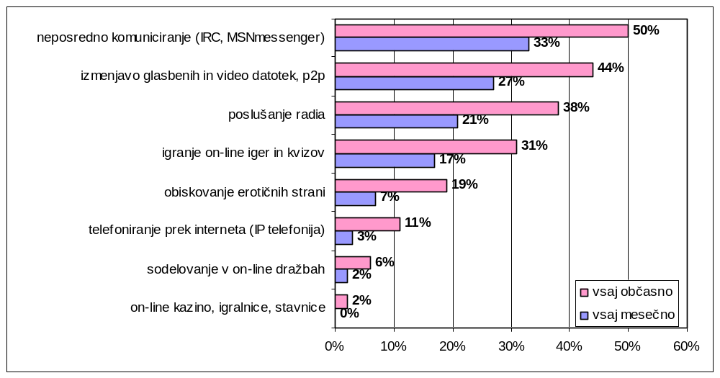
Slika 6: Mesečna uporaba interneta za različne namene med mesečnimi uporabniki interneta (RIS, december 2004, n=291)

Neposredna primerjava namenov uporabe interneta s prejšnjimi razsikavami RIS sicer ni možna zaradi razlik v anketnem vprašanju in merski lestvici, vendar pa v naslednji tabeli (Tabela 4) vseeno ilustrativno podajamo rezultate iz let 2001 in 2002. Med respondenti, ki so uporabljali internet v zadnjih 3 mesecih, jih je leta 2002 6% redno prenašalo glasbo.

Tabela 4: Uporaba interneta za osebne interese med respondenti, ki so uporabljali internet v zadnjih 3 mesecih (RIS-Eurostat - junij 2002, n=174; RIS - februar 2001, n=405)
Kako pogosto ste v zadnjih 3 mesecih v zasebne namene uporabljali internet za … |  | 1-nikoli |  | 2-včasih |  | 3-pogosto |  | 4-redno |  | skupaj
 |  | n | % | n | % | n | % | n | % | n
RIS, junij 2002 | poslušanje spletnih radijskih postaj | 141 | 83% | 23 | 14% | 5 | 3% | 0 | 0% | 169
RIS, junij 2002 | prenašanje glasbe | 95 | 56% | 55 | 32% | 9 | 5% | 10 | 6% | 169
RIS, junij 2002 | telefoniranje prek interneta | 153 | 90% | 14 | 8% | 2 | 1% | 0 | 0% | 169
RIS, junij 2002 | prodajanje izdelkov ali storitev, na primer prek dražb | 162 | 96% | 5 | 3% | 1 | 1% | 0 | 0% | 169
RIS, junij 2002 | obiskovanje erotičnih vsebin | 129 | 74% | 43 | 24% | 1 | 1% | 1 | 1% | 174
RIS, feb. 2001 | obiskovanje erotičnih vsebin | 344 | 85% | 49 | 12% | 8 | 2% | 4 | 1% | 405

Junija 2001 pa smo uporabnike interneta tudi nekoliko bolj podrobno spraševali o pogostosti uporabe interaktivnih storitev na internetu, kot sta npr. IRC in interaktivno pogovarjanje. (Tabela 5). Ti dve interaktivni storitvi bi lahko primerjali z neposrednim komuniciranjem (IRC, MSNmessenger), o pogostosti katerega smo spraševali v anketi decembra 2004. V primerjavi z junijem 2001 uporabniki interneta veliko bolj pogosto neposredno komunicirajo, pa tudi delež tistih, ki tega ne počnejo nikoli oz. tega še niso poskusili, je decembra 2004 veliko manjši.

Tabela 5: Uporaba interaktivnih storitev na internetu (RIS - junij 2001, n=255)
Kako pogosto uporabljate naslednje interaktivne storitve na internetu? | vsak dan | skoraj vsak dan | nekajkrat tedensko | nekajkrat mesečno | manj kot enkrat na mesec | nikoli | skupaj
 | % | % | % | % | % | % | %
IRC (Internet Relay Chat) | 1% | 2% | 7% | 11% | 7% | 70% | 100%
interaktivno pogovarjanje (kot npr. AOL messenger, ICQ, Yahoo messenger, Excite messenger, itd.) | 1% | 4% | 7% | 10% | 8% | 70% | 100%

Poglejmo si še socio-demografske značilnosti tistih, ki vsaj mesečno uporabljajo internet za osebne potrebe v nekatere namene (Tabela 6 in Tabela 7). Ker je pri nekaterih namenih število mesečnih uporabnikov majhno, prikazujemo tudi vsaj občasne uporabnike interneta za določene namene (Tabela 8 in Tabela 9).

Kljub majhnemu številu respondentov znotraj posameznih kategorij se nakazuje, da prek interneta radio bolj pogosto poslušajo:
- mlajši,
- zaposleni in šolajoči,
- pogostejši uporabniki interneta,
- dolgoletni uporabniki interneta,
- tisti, ki vsaj občasno berejo računalniške revije,
- tisti, ki dobro znajo angleško.

Prek interneta bolj pogosto izmenjujejo glasbene in video datoteke (p2p):
- moški (razlike med spoloma so majhne),
- mlajši (do 30 let),
- izobraženi,
- šolajoči,
- dnevni uporabniki interneta,
- tisti, ki vsaj občasno berejo računalniške revije,
- tisti, ki dobro znajo angleško.

Bolj pogosto neposredno komunicirajo (IRC, MSNmessenger):
- ženske,
- mlajši (do 30 let),
- šolajoči,
- osebe s končano vsaj srednjo šolo,
- vsaj tedenski uporabniki interneta,
- dolgoletni uporabniki interneta.
- osebe, ki vsaj občasno berejo računalniške revije,
- osebe, ki dobro znajo angleško.

Erotične strani bolj pogosto obiskujejo:
- moški,
- stari od 20 do 29 let,
- dolgoletni uporabniki interneta in tudi tisti, ki so ga začeli uporabljati leta 2003 ali kasneje,
- mesečni bralci računalniških revij.

On-line igre in kvize pa bolj pogosto igrajo:
- ženske,
- najmlajši (do 19 let),
- šolajoči,
- srednje izobraženi,
- dnevni uporabniki interneta,
- tisti, ki dobro znajo angleško.
Tabela 6: Socio-demografske značilnosti za namene uporabe interneta med mesečni uporabniki interneta; vsaj mesečna uporaba (RIS, december 2004, n=291)
Kako pogosto pa za vaše osebne potrebe uporabljate internet v naslednje namene?
 | VSAJ MESEČNA UPORABA: | poslušanje radia |  | on-line kazino, igralnice, stavnice |  | izmenjavo glasbenih in video datotek, p2p |  | sodelovanje v  on-line dražbah
 |  | n | % | n | % | n | % | n | %
SPOL | moški | 33 | 23% | 1 | 1% | 43 | 29% | 6 | 4%
SPOL | ženski | 29 | 20% | 1 | 0% | 37 | 25% | 1 | 0%
STAROST | do 19 | 19 | 31% | 1 | 2% | 30 | 49% | 2 | 4%
STAROST | 20 do 29 | 21 | 27% | 0 | 0% | 30 | 40% | 2 | 3%
STAROST | 30 do 49 | 18 | 16% | 0 | 0% | 18 | 16% | 1 | 1%
STAROST | nad 49 | 4 | 11% | 0 | 0% | 2 | 4% | 1 | 3%
IZOBRAZBA | nedokončana OŠ | 0 | 0% | 0 | 0% | 0 | 0% | 0 | 0%
IZOBRAZBA | osnovna šola | 5 | 64% | 0 | 0% | 0 | 0% | 0 | 0%
IZOBRAZBA | poklicna šola | 10 | 22% | 0 | 0% | 10 | 22% | 0 | 0%
IZOBRAZBA | srednja šola | 15 | 17% | 0 | 0% | 19 | 22% | 3 | 3%
IZOBRAZBA | višja in visoka šola | 7 | 10% | 0 | 0% | 10 | 15% | 1 | 2%
IZOBRAZBA | šolajoči | 26 | 31% | 1 | 2% | 41 | 48% | 3 | 3%
REGIJA | osrednja Slovenija | 23 | 23% | 1 | 1% | 29 | 29% | 1 | 1%
REGIJA | vzhodno štajerska (MB) | 8 | 15% | 0 | 0% | 14 | 27% | 3 | 6%
REGIJA | savinjska (CE) | 6 | 22% | 0 | 0% | 7 | 24% | 0 | 1%
REGIJA | gorenjska | 11 | 29% | 1 | 2% | 10 | 28% | 0 | 0%
REGIJA | goriška | 2 | 12% | 0 | 0% | 4 | 24% | 0 | 0%
REGIJA | obalna | 3 | 12% | 0 | 0% | 4 | 16% | 1 | 2%
REGIJA | dolenjska | 5 | 27% | 0 | 0% | 8 | 39% | 0 | 0%
REGIJA | Prekmurje | 5 | 28% | 0 | 0% | 4 | 26% | 1 | 9%
STATUS | zaposleni | 30 | 17% | 0 | 0% | 31 | 18% | 3 | 2%
STATUS | nezaposleni/brezposelni | 3 | 20% | 0 | 0% | 6 | 41% | 0 | 0%
STATUS | upokojenci | 3 | 18% | 0 | 0% | 2 | 12% | 0 | 3%
STATUS | šolajoči | 26 | 31% | 1 | 2% | 41 | 48% | 3 | 3%
UPORABA INTERNETA | večkrat dnevno | 32 | 28% | 1 | 1% | 46 | 40% | 4 | 3%
UPORABA INTERNETA | skoraj vsak dan | 11 | 22% | 0 | 0% | 16 | 32% | 1 | 1%
UPORABA INTERNETA | nekajkrat tedensko | 16 | 19% | 1 | 1% | 13 | 15% | 2 | 3%
UPORABA INTERNETA | nekajkrat mesečno | 3 | 7% | 0 | 0% | 5 | 12% | 0 | 0%
INTERNET UPORABLJA OD... | 1996 in prej | 6 | 23% | 0 | 0% | 10 | 36% | 1 | 2%
INTERNET UPORABLJA OD... | 1997 - 1998 | 13 | 29% | 0 | 0% | 14 | 32% | 1 | 3%
INTERNET UPORABLJA OD... | 1999 - 2000 | 20 | 23% | 1 | 1% | 21 | 26% | 2 | 2%
INTERNET UPORABLJA OD... | 2001 - 2002 | 17 | 18% | 1 | 1% | 23 | 25% | 1 | 2%
INTERNET UPORABLJA OD... | 2003 in kasneje | 5 | 13% | 0 | 0% | 10 | 25% | 1 | 4%
BRANJE RAČ. REVIJ | nikoli | 12 | 12% | 1 | 1% | 16 | 16% | 0 | 0%
BRANJE RAČ. REVIJ | občasno | 20 | 21% | 0 | 0% | 30 | 31% | 1 | 1%
BRANJE RAČ. REVIJ | mesečno | 22 | 33% | 0 | 0% | 30 | 43% | 5 | 8%
ZNANJE ANGL. JEZIKA | sploh ne znam | 0 | 3% | 0 | 0% | 0 | 0% | 0 | 0%
ZNANJE ANGL. JEZIKA | zelo slabo, delno | 20 | 19% | 1 | 1% | 20 | 19% | 3 | 3%
ZNANJE ANGL. JEZIKA | v glavnem znam, znam tekoče | 30 | 27% | 1 | 1% | 46 | 42% | 3 | 3%
skupaj |  | 62 | 21% | 2 | 1% | 79 | 27% | 7 | 2%

Tabela 7: Socio-demografske značilnosti za namene uporabe interneta med mesečni uporabniki interneta; vsaj mesečna uporaba (RIS, december 2004, n=291)
Kako pogosto pa za vaše osebne potrebe uporabljate internet v naslednje namene?
 | VSAJ MESEČNA UPORABA: | neposredno komuniciranje (IRC, MSNmessenger) |  | telefoniranje prek interneta  (IP telefonija) |  | obiskovanje erotičnih strani |  | igranje on-line iger in kvizov
 |  | n | % | n | % | n | % | n | %
SPOL | moški | 39 | 27% | 6 | 4% | 20 | 14% | 22 | 16%
SPOL | ženski | 57 | 39% | 3 | 2% | 1 | 0% | 27 | 18%
STAROST | do 19 | 36 | 60% | 2 | 3% | 5 | 9% | 21 | 34%
STAROST | 20 do 29 | 30 | 40% | 2 | 3% | 7 | 10% | 13 | 17%
STAROST | 30 do 49 | 26 | 23% | 5 | 4% | 7 | 6% | 13 | 12%
STAROST | nad 49 | 4 | 9% | 0 | 0% | 1 | 3% | 3 | 6%
IZOBRAZBA | nedokončana OŠ | 0 | 0% | 0 | 0% | 0 | 0% | 0 | 0%
IZOBRAZBA | osnovna šola | 2 | 32% | 0 | 0% | 0 | 0% | 0 | 0%
IZOBRAZBA | poklicna šola | 4 | 9% | 0 | 0% | 4 | 8% | 8 | 17%
IZOBRAZBA | srednja šola | 27 | 31% | 3 | 3% | 7 | 8% | 7 | 9%
IZOBRAZBA | višja in visoka šola | 15 | 23% | 2 | 3% | 3 | 4% | 6 | 10%
IZOBRAZBA | šolajoči | 49 | 57% | 4 | 5% | 8 | 9% | 28 | 33%
REGIJA | osrednja Slovenija | 27 | 28% | 6 | 6% | 7 | 8% | 14 | 14%
REGIJA | vzhodno štajerska (MB) | 19 | 37% | 1 | 1% | 4 | 8% | 10 | 18%
REGIJA | savinjska (CE) | 10 | 36% | 0 | 0% | 1 | 3% | 6 | 21%
REGIJA | gorenjska | 16 | 44% | 1 | 2% | 2 | 7% | 10 | 27%
REGIJA | goriška | 4 | 25% | 0 | 0% | 1 | 8% | 2 | 15%
REGIJA | obalna | 7 | 25% | 0 | 0% | 0 | 0% | 3 | 12%
REGIJA | dolenjska | 8 | 40% | 0 | 0% | 2 | 8% | 2 | 12%
REGIJA | Prekmurje | 5 | 33% | 1 | 9% | 3 | 20% | 3 | 18%
STATUS | zaposleni | 41 | 23% | 5 | 3% | 13 | 7% | 19 | 10%
STATUS | nezaposleni/brezposelni | 6 | 42% | 0 | 0% | 0 | 0% | 2 | 14%
STATUS | upokojenci | 1 | 9% | 0 | 0% | 0 | 0% | 1 | 6%
STATUS | šolajoči | 49 | 57% | 4 | 5% | 8 | 9% | 28 | 33%
UPORABA INTERNETA | večkrat dnevno | 47 | 41% | 5 | 4% | 11 | 9% | 23 | 20%
UPORABA INTERNETA | skoraj vsak dan | 19 | 38% | 1 | 1% | 1 | 2% | 12 | 23%
UPORABA INTERNETA | nekajkrat tedensko | 29 | 34% | 3 | 3% | 5 | 6% | 11 | 13%
UPORABA INTERNETA | nekajkrat mesečno | 1 | 3% | 0 | 0% | 4 | 9% | 3 | 9%
INTERNET UPORABLJA OD... | 1996 in prej | 9 | 31% | 1 | 4% | 1 | 3% | 5 | 16%
INTERNET UPORABLJA OD... | 1997 - 1998 | 16 | 35% | 2 | 4% | 5 | 12% | 10 | 22%
INTERNET UPORABLJA OD... | 1999 - 2000 | 30 | 35% | 3 | 3% | 5 | 6% | 15 | 18%
INTERNET UPORABLJA OD... | 2001 - 2002 | 32 | 35% | 0 | 0% | 3 | 3% | 17 | 18%
INTERNET UPORABLJA OD... | 2003 in kasneje | 9 | 22% | 3 | 7% | 6 | 16% | 3 | 8%
BRANJE RAČ. REVIJ | nikoli | 27 | 26% | 2 | 2% | 4 | 3% | 12 | 11%
BRANJE RAČ. REVIJ | občasno | 36 | 37% | 1 | 1% | 6 | 6% | 16 | 17%
BRANJE RAČ. REVIJ | mesečno | 30 | 43% | 5 | 7% | 11 | 15% | 17 | 24%
ZNANJE ANGL. JEZIKA | sploh ne znam | 1 | 7% | 0 | 0% | 1 | 7% | 0 | 0%
ZNANJE ANGL. JEZIKA | zelo slabo, delno | 31 | 30% | 2 | 2% | 9 | 9% | 17 | 16%
ZNANJE ANGL. JEZIKA | v glavnem znam, znam tekoče | 48 | 43% | 6 | 5% | 9 | 8% | 28 | 26%
skupaj |  | 96 | 33% | 8 | 3% | 21 | 7% | 60 | 21%

Tabela 8: Socio-demografske značilnosti za namene uporabe interneta med mesečni uporabniki interneta; vsaj občasna uporaba (RIS, december 2004, n=291)
Kako pogosto pa za vaše osebne potrebe uporabljate internet v naslednje namene?
 | VSAJ OBČASNA UPORABA: | poslušanje radia |  | on-line kazino, igralnice, stavnice |  | izmenjavo glasbenih in video datotek, p2p |  | sodelovanje v  on-line dražbah
 |  | n | % | n | % | n | % | n | %
SPOL | moški | 56 | 39% | 2 | 1% | 65 | 45% | 14 | 10%
SPOL | ženski | 55 | 37% | 6 | 4% | 62 | 42% | 5 | 3%
STAROST | do 19 | 31 | 52% | 1 | 2% | 39 | 63% | 3 | 6%
STAROST | 20 do 29 | 30 | 41% | 4 | 5% | 45 | 60% | 9 | 11%
STAROST | 30 do 49 | 40 | 36% | 2 | 2% | 34 | 30% | 3 | 3%
STAROST | nad 49 | 8 | 19% | 0 | 0% | 9 | 22% | 3 | 7%
IZOBRAZBA | nedokončana OŠ | 2 | 100% | 0 | 0% | 0 | 0% | 0 | 0%
IZOBRAZBA | osnovna šola | 5 | 64% | 2 | 32% | 0 | 0% | 0 | 0%
IZOBRAZBA | poklicna šola | 20 | 43% | 0 | 0% | 19 | 41% | 3 | 6%
IZOBRAZBA | srednja šola | 22 | 25% | 4 | 4% | 34 | 39% | 5 | 6%
IZOBRAZBA | višja in visoka šola | 18 | 29% | 0 | 0% | 19 | 30% | 6 | 10%
IZOBRAZBA | šolajoči | 44 | 52% | 1 | 2% | 55 | 64% | 5 | 6%
REGIJA | osrednja Slovenija | 43 | 44% | 3 | 3% | 48 | 49% | 2 | 2%
REGIJA | vzhodno štajerska (MB) | 21 | 40% | 3 | 5% | 23 | 45% | 8 | 16%
REGIJA | savinjska (CE) | 11 | 40% | 0 | 0% | 11 | 38% | 4 | 13%
REGIJA | gorenjska | 14 | 38% | 1 | 2% | 16 | 44% | 1 | 2%
REGIJA | goriška | 3 | 20% | 0 | 0% | 6 | 36% | 0 | 0%
REGIJA | obalna | 8 | 31% | 1 | 4% | 8 | 30% | 3 | 11%
REGIJA | dolenjska | 6 | 31% | 0 | 0% | 10 | 51% | 0 | 0%
REGIJA | Prekmurje | 6 | 35% | 0 | 0% | 6 | 36% | 1 | 9%
STATUS | zaposleni | 62 | 35% | 4 | 3% | 63 | 36% | 12 | 7%
STATUS | nezaposleni/brezposelni | 3 | 20% | 1 | 10% | 6 | 46% | 1 | 9%
STATUS | upokojenci | 3 | 18% | 0 | 0% | 3 | 19% | 0 | 3%
STATUS | šolajoči | 44 | 52% | 1 | 2% | 55 | 64% | 5 | 6%
UPORABA INTERNETA | večkrat dnevno | 51 | 45% | 2 | 1% | 67 | 58% | 9 | 7%
UPORABA INTERNETA | skoraj vsak dan | 19 | 38% | 5 | 10% | 23 | 45% | 4 | 9%
UPORABA INTERNETA | nekajkrat tedensko | 28 | 32% | 1 | 1% | 25 | 29% | 5 | 6%
UPORABA INTERNETA | nekajkrat mesečno | 13 | 34% | 0 | 0% | 12 | 30% | 1 | 1%
INTERNET UPORABLJA OD... | 1996 in prej | 13 | 44% | 0 | 0% | 15 | 52% | 4 | 13%
INTERNET UPORABLJA OD... | 1997 - 1998 | 22 | 50% | 3 | 7% | 21 | 48% | 4 | 8%
INTERNET UPORABLJA OD... | 1999 - 2000 | 32 | 38% | 1 | 1% | 35 | 42% | 4 | 5%
INTERNET UPORABLJA OD... | 2001 - 2002 | 33 | 35% | 2 | 2% | 36 | 39% | 6 | 6%
INTERNET UPORABLJA OD... | 2003 in kasneje | 11 | 28% | 1 | 3% | 20 | 48% | 1 | 4%
BRANJE RAČ. REVIJ | nikoli | 32 | 31% | 4 | 4% | 36 | 35% | 2 | 2%
BRANJE RAČ. REVIJ | občasno | 38 | 39% | 2 | 2% | 49 | 51% | 5 | 5%
BRANJE RAČ. REVIJ | mesečno | 28 | 41% | 0 | 0% | 35 | 51% | 11 | 16%
ZNANJE ANGL. JEZIKA | sploh ne znam | 4 | 28% | 0 | 0% | 1 | 7% | 1 | 4%
ZNANJE ANGL. JEZIKA | zelo slabo, delno | 35 | 33% | 3 | 3% | 42 | 41% | 5 | 5%
ZNANJE ANGL. JEZIKA | v glavnem znam, znam tekoče | 48 | 43% | 2 | 2% | 60 | 54% | 11 | 10%
skupaj |  | 111 | 38% | 8 | 3% | 127 | 44% | 19 | 7%

Tabela 9: Socio-demografske značilnosti za namene uporabe interneta med mesečni uporabniki interneta; vsaj občasna uporaba (RIS, december 2004, n=291)
Kako pogosto pa za vaše osebne potrebe uporabljate internet v naslednje namene?
 | VSAJ OBČASNA UPORABA: | neposredno komuniciranje (IRC, MSNmessenger) |  | telefoniranje prek interneta  (IP telefonija) |  | obiskovanje erotičnih strani |  | igranje on-line iger in kvizov
 |  | n | % | n | % | n | % | n | %
SPOL | moški | 62 | 43% | 20 | 14% | 50 | 35% | 41 | 29%
SPOL | ženski | 81 | 55% | 11 | 8% | 6 | 4% | 50 | 34%
STAROST | do 19 | 50 | 82% | 7 | 12% | 11 | 19% | 34 | 56%
STAROST | 20 do 29 | 45 | 59% | 10 | 13% | 22 | 29% | 26 | 35%
STAROST | 30 do 49 | 36 | 32% | 13 | 12% | 16 | 14% | 22 | 19%
STAROST | nad 49 | 12 | 29% | 1 | 2% | 6 | 15% | 10 | 25%
IZOBRAZBA | nedokončana OŠ | 0 | 0% | 2 | 100% | 0 | 0% | 0 | 0%
IZOBRAZBA | osnovna šola | 2 | 32% | 0 | 0% | 0 | 0% | 1 | 16%
IZOBRAZBA | poklicna šola | 6 | 13% | 6 | 14% | 13 | 29% | 14 | 29%
IZOBRAZBA | srednja šola | 42 | 48% | 7 | 8% | 14 | 16% | 19 | 22%
IZOBRAZBA | višja in visoka šola | 26 | 41% | 5 | 8% | 9 | 15% | 12 | 19%
IZOBRAZBA | šolajoči | 67 | 79% | 10 | 12% | 19 | 23% | 46 | 54%
REGIJA | osrednja Slovenija | 43 | 43% | 13 | 14% | 15 | 16% | 26 | 27%
REGIJA | vzhodno štajerska (MB) | 30 | 58% | 5 | 9% | 11 | 20% | 18 | 35%
REGIJA | savinjska (CE) | 14 | 50% | 1 | 5% | 9 | 30% | 11 | 38%
REGIJA | gorenjska | 21 | 58% | 4 | 12% | 7 | 19% | 15 | 43%
REGIJA | goriška | 9 | 55% | 0 | 0% | 2 | 16% | 3 | 20%
REGIJA | obalna | 9 | 36% | 4 | 17% | 4 | 16% | 9 | 34%
REGIJA | dolenjska | 11 | 55% | 1 | 7% | 4 | 20% | 6 | 29%
REGIJA | Prekmurje | 7 | 42% | 2 | 12% | 4 | 25% | 3 | 21%
STATUS | zaposleni | 64 | 36% | 21 | 12% | 30 | 17% | 37 | 21%
STATUS | nezaposleni/brezposelni | 9 | 66% | 1 | 9% | 4 | 31% | 4 | 33%
STATUS | upokojenci | 4 | 24% | 0 | 0% | 2 | 16% | 4 | 29%
STATUS | šolajoči | 67 | 79% | 10 | 12% | 19 | 23% | 46 | 54%
UPORABA INTERNETA | večkrat dnevno | 64 | 55% | 16 | 14% | 24 | 21% | 40 | 34%
UPORABA INTERNETA | skoraj vsak dan | 29 | 58% | 6 | 13% | 6 | 12% | 20 | 40%
UPORABA INTERNETA | nekajkrat tedensko | 40 | 46% | 9 | 11% | 18 | 21% | 24 | 28%
UPORABA INTERNETA | nekajkrat mesečno | 11 | 27% | 0 | 0% | 7 | 19% | 8 | 21%
INTERNET UPORABLJA OD... | 1996 in prej | 16 | 56% | 3 | 10% | 7 | 23% | 9 | 30%
INTERNET UPORABLJA OD... | 1997 - 1998 | 27 | 60% | 6 | 14% | 12 | 28% | 16 | 36%
INTERNET UPORABLJA OD... | 1999 - 2000 | 40 | 48% | 8 | 10% | 12 | 15% | 24 | 29%
INTERNET UPORABLJA OD... | 2001 - 2002 | 43 | 46% | 10 | 11% | 14 | 15% | 33 | 36%
INTERNET UPORABLJA OD... | 2003 in kasneje | 16 | 38% | 4 | 9% | 10 | 26% | 9 | 22%
BRANJE RAČ. REVIJ | nikoli | 47 | 45% | 4 | 4% | 18 | 18% | 26 | 26%
BRANJE RAČ. REVIJ | občasno | 52 | 54% | 8 | 8% | 15 | 16% | 31 | 32%
BRANJE RAČ. REVIJ | mesečno | 38 | 55% | 14 | 20% | 20 | 29% | 29 | 42%
ZNANJE ANGL. JEZIKA | sploh ne znam | 1 | 7% | 2 | 19% | 3 | 20% | 1 | 7%
ZNANJE ANGL. JEZIKA | zelo slabo, delno | 45 | 43% | 9 | 9% | 15 | 15% | 27 | 25%
ZNANJE ANGL. JEZIKA | v glavnem znam, znam tekoče | 69 | 62% | 14 | 12% | 29 | 27% | 48 | 43%
skupaj |  | 143 | 49% | 31 | 11% | 56 | 19% | 102 | 35%

Veščine na internetu

Mesečne uporabnike interneta smo spraševali o tem, koliko zaupajo v svoje sposobnosti pri različnih dejavnostih na internetu. Odgovarjali so s pomočjo 5-stopenjske lestvice, kjer 1 pomeni »sploh ne zaupam«, 5 pa, da »zelo zaupam«. Respondenti v največji meri zelo zaupajo v svoje sposobnosti pri uporabi iskalnikov (npr. Najdi.si, Google) za iskanje informacij na internetu (zelo zaupa 44%) in uporabi elektronske pošte (40%). Dejavnosti, v katere največji delež mesečnih respondentov sploh ne zaupa, pa sta: uporaba interneta za telefonske pogovore (34%) in postavitev osebne internetne strani (37%) (Slika 7).

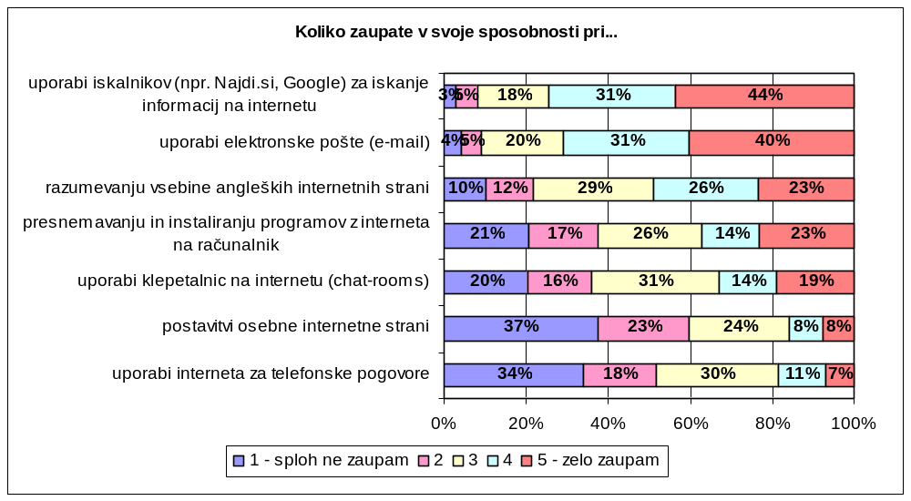
Slika 7: Zaupanje v svoje sposobnosti pri različnih dejavnostih na internetu med mesečnimi uporabniki interneta (RIS, december 2004)

V povprečju mesečni uporabniki interneta najbolj zaupajo v svoje sposobnosti pri uporabi iskalnikov (npr. Najdi.si, Google) za iskanje informacij na internetu (4.1) in uporabi elektronske pošte (4.0), sledijo: razumevanje vsebine angleških internetnih strani (3.4), presnemavanje in instaliranje programov z interneta na računalnik (3.0) in uporaba klepetalnic na internetu (3.0). Najmanj pa respondenti v povprečju zaupajo v svoje sposobnosti pri uporabi interneta za telefonske pogovore (2.4) in postavitvi osebne internetne strani (2.3) (Slika 8).
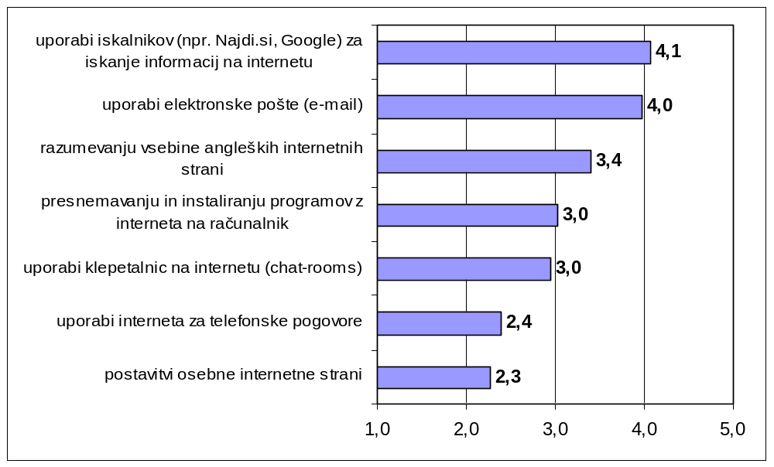
Slika 8: Zaupanje v svoje sposobnosti pri različnih dejavnostih na internetu med mesečnimi uporabniki interneta; povprečne vrednosti (RIS, december 2004)

Poglejmo si še stopnje zaupanja za posamezno dejavnost na internetu glede na socio-demografske značilnosti mesečnih uporabnikov interneta (Tabela 10 in Tabela 11).

V splošnem se kaže tendenca, da naslednji profil mesečnih uporabnikov interneta bolj zaupa v svoje sposobnosti pri različnih dejavnostih na internetu:
- pogostejši uporabniki interneta,
- respondenti, ki internet uporabljajo že dlje časa,
- respondenti z dobrim znanjem angleškega jezika,
- respondenti, ki pogosteje berejo računalniške revije.

V svoje sposobnosti pri uporabi iskalnikov (npr. Najdi.si, Google) za iskanje informacij na internetu pa bolj zaupajo tudi:
- mlajši,
- bolj izobraženi,
- respondenti iz gorenjske regije,
- zaposleni in šolajoči.

Uporabi elektronske pošte (e-mail) pa bolj zaupajo tudi:
- respondenti, stari od 20 do 29 let,
- bolj izobraženi,
- respondenti iz goriške regije,
- šolajoči.

Uporabi klepetalnic na internetu (chat-rooms) bolj zaupajo:
- mlajši respondenti (do 19 let),
- respondenti s končano srednjo, višjo in visoko šolo,
- šolajoči.

Uporabi interneta za telefonske pogovore bolj zaupajo:
- moški,
- mlajši od 30 let,
- respondenti s konlano srednjo šolo,
- šolajoči,
- respondenti iz dolenjske regije in Prekmurja.

V svoje sposobnosti pri presnemavanju in instaliranju programov z interneta na računalnik bolj zaupajo:
- moški,
- mlajši,
- šolajoči,
- respondenti iz vzhodno štajerske in obalne regije.

V svoje sposobnosti pri razumevanju vsebine angleških internetnih strani pa najbolj zaupajo:
- mlajši (stari do 30 let),
- bolj izobraženi
- šolajoči.

Tabela 10: Socio-demografske značilnosti za zaupanje v svoje sposobnosti pri različnih dejavnostih na internetu; povprečne vrednosti (RIS, december 2004, n=290)
Ocenite s številko od 1 do 5, kjer 1 pomeni »sploh ne zaupam«, 5 pa »zelo zaupam« v svoje sposobnosti pri...
 |  | uporabi iskalnikov (npr. Najdi.si, Google) za iskanje informacij na internetu | uporabi elektronske pošte (e-mail) | uporabi klepetalnic na internetu (chat-rooms) | uporabi interneta za telefonske pogovore
 |  | povprečna  vrednost | povprečna vrednost | povprečna vrednost | povprečna vrednost
SPOL | moški | 4.0 | 4.0 | 2.9 | 2.5
SPOL | ženski | 4.1 | 4.0 | 3.0 | 2.2
STAROST | do 19 | 4.3 | 3.9 | 3.6 | 2.6
STAROST | 20 do 29 | 4.3 | 4.4 | 3.3 | 2.5
STAROST | 30 do 49 | 3.9 | 3.9 | 2.4 | 2.2
STAROST | nad 49 | 3.4 | 3.3 | 2.1 | 2.1
IZOBRAZBA
IZOBRAZBA | osnovna šola | 3.6 | 3.7 | 2.2 | 1.2
IZOBRAZBA | poklicna šola | 3.6 | 3.5 | 2.5 | 2.2
IZOBRAZBA | srednja šola | 4.0 | 3.9 | 2.7 | 2.5
IZOBRAZBA | višja in visoka šola | 4.2 | 4.3 | 2.6 | 2.3
IZOBRAZBA | šolajoči | 4.4 | 4.1 | 3.7 | 2.7
REGIJA | osrednja Slovenija | 4.1 | 4.0 | 3.1 | 2.5
REGIJA | vzhodno štajerska (MB) | 4.1 | 4.1 | 3.1 | 2.6
REGIJA | savinjska (CE) | 4.0 | 4.0 | 2.6 | 2.5
REGIJA | gorenjska | 4.3 | 3.9 | 3.1 | 2.3
REGIJA | goriška | 4.0 | 4.2 | 2.9 | 1.9
REGIJA | obalna | 3.9 | 3.7 | 2.5 | 1.7
REGIJA | dolenjska | 3.9 | 3.9 | 3.0 | 2.7
REGIJA | Prekmurje | 3.8 | 4.0 | 2.9 | 2.6
STATUS | zaposleni | 4.0 | 4.0 | 2.5 | 2.3
STATUS | nezaposleni/brezposelni | 3.5 | 4.1 | 3.5 | 2.3
STATUS | upokojenci | 3.2 | 2.9 | 2.5 | 2.3
STATUS | šolajoči | 4.4 | 4.1 | 3.7 | 2.7
UPORABA INTERNETA | večkrat dnevno | 4.4 | 4.4 | 3.0 | 2.6
UPORABA INTERNETA | skoraj vsak dan | 4.0 | 3.9 | 2.9 | 2.3
UPORABA INTERNETA | nekajkrat tedensko | 3.9 | 3.8 | 3.0 | 2.1
UPORABA INTERNETA | nekajkrat mesečno | 3.4 | 2.9 | 2.4 | 2.5
UPORABLJA INTERNET  OD ... | 1996 in prej | 4.4 | 4.6 | 3.2 | 2.8
UPORABLJA INTERNET  OD ... | 1997 - 1998 | 4.2 | 4.2 | 3.5 | 2.5
UPORABLJA INTERNET  OD ... | 1999 - 2000 | 4.2 | 4.0 | 2.9 | 2.3
UPORABLJA INTERNET  OD ... | 2001 - 2002 | 3.8 | 3.7 | 2.5 | 2.5
UPORABLJA INTERNET  OD ... | 2003 - 2004 | 3.7 | 3.4 | 2.8 | 1.8
ZNANJE ANGL. JEZIKA | sploh ne znam | 3.8 | 3.8 | 2.5 | 2.1
ZNANJE ANGL. JEZIKA | zelo slabo, delno | 4.2 | 4.0 | 3.2 | 2.5
ZNANJE ANGL. JEZIKA | v glavnem znam, znam tekoče | 4.3 | 4.2 | 3.1 | 2.6
BRANJE RAČ. REVIJ | nikoli | 3.5 | 3.2 | 2.8 | 1.8
BRANJE RAČ. REVIJ | občasno | 3.8 | 3.4 | 2.7 | 2.3
BRANJE RAČ. REVIJ | mesečno | 4.3 | 4.3 | 3.2 | 2.6
skupaj |  | 4.1 | 4.0 | 3.0 | 2.4

Tabela 11: Socio-demografske značilnosti za zaupanje v svoje sposobnosti pri različnih dejavnostih na internetu; povprečne vrednosti (RIS, december 2004, n=290)
Ocenite s številko od 1 do 5, kjer 1 pomeni »sploh ne zaupam«, 5 pa »zelo zaupam« v svoje sposobnosti pri...
 |  | postavitvi osebne internetne strani | presnemavanju in instaliranju programov z interneta na računalnik | razumevanju vsebine angleških internetnih strani
 |  | povprečna  vrednost | povprečna  vrednost | povprečna  vrednost
SPOL | moški | 2.3 | 3.5 | 3.5
SPOL | ženski | 2.2 | 2.4 | 3.3
STAROST | do 19 | 2.3 | 3.5 | 3.5
STAROST | 20 do 29 | 2.3 | 3.3 | 3.8
STAROST | 30 do 49 | 2.3 | 2.7 | 3.2
STAROST | nad 49 | 2.0 | 2.1 | 2.7
IZOBRAZBA
IZOBRAZBA | osnovna šola | 2.5 | 2.8 | 2.9
IZOBRAZBA | poklicna šola | 2.4 | 2.6 | 2.8
IZOBRAZBA | srednja šola | 2.1 | 2.8 | 3.2
IZOBRAZBA | višja in visoka šola | 2.0 | 2.9 | 3.8
IZOBRAZBA | šolajoči | 2.4 | 3.6 | 3.7
REGIJA | osrednja Slovenija | 2.1 | 3.1 | 3.5
REGIJA | vzhodno štajerska (MB) | 2.7 | 3.3 | 3.5
REGIJA | savinjska (CE) | 2.3 | 3.0 | 3.3
REGIJA | gorenjska | 2.5 | 2.7 | 3.1
REGIJA | goriška | 1.7 | 2.9 | 3.4
REGIJA | obalna | 1.9 | 3.2 | 3.6
REGIJA | dolenjska | 2.5 | 2.7 | 3.2
REGIJA | Prekmurje | 2.6 | 3.0 | 2.9
STATUS | zaposleni | 2.2 | 2.8 | 3.3
STATUS | nezaposleni/brezposelni | 2.6 | 2.9 | 3.7
STATUS | upokojenci | 2.2 | 2.2 | 2.6
STATUS | šolajoči | 2.4 | 3.5 | 3.7
UPORABA INTERNETA | večkrat dnevno | 2.5 | 3.4 | 3.7
UPORABA INTERNETA | skoraj vsak dan | 2.0 | 3.1 | 3.3
UPORABA INTERNETA | nekajkrat tedensko | 2.2 | 2.8 | 3.3
UPORABA INTERNETA | nekajkrat mesečno | 2.1 | 2.1 | 2.5
UPORABLJA INTERNET  OD ... | 1996 in prej | 2.3 | 3.8 | 4.2
UPORABLJA INTERNET  OD ... | 1997 - 1998 | 2.3 | 3.2 | 3.8
UPORABLJA INTERNET  OD ... | 1999 - 2000 | 2.2 | 2.9 | 3.3
UPORABLJA INTERNET  OD ... | 2001 - 2002 | 2.6 | 2.8 | 3.0
UPORABLJA INTERNET  OD ... | 2003 - 2004 | 1.6 | 2.4 | 2.8
ZNANJE ANGL. JEZIKA | sploh ne znam | 2.0 | 2.3 | 3.0
ZNANJE ANGL. JEZIKA | zelo slabo, delno | 2.4 | 3.0 | 3.4
ZNANJE ANGL. JEZIKA | v glavnem znam, znam tekoče | 2.4 | 3.8 | 3.9
BRANJE RAČ. REVIJ | nikoli | 2.2 | 1.8 | 1.2
BRANJE RAČ. REVIJ | občasno | 2.2 | 2.6 | 2.5
BRANJE RAČ. REVIJ | mesečno | 2.3 | 3.6 | 4.2
skupaj |  | 2.3 | 3.0 | 3.4

Zlorabe in zasvojenosti

Največ respondentov pozna primere zasvojenosti z internetom (17%), najmanj pa jih pozna primer, ko bi nekdo izgubljal prijatelje zaradi pretirane uporabe interneta.

Največ respondentov, in sicer dve tretjini (64%), je že slišalo oziroma poznajo primere zasvojenosti z internetom; dobra polovica (57%) respondentov je vsaj že slišala za primere obsedenosti s pornografijo na internetu; polovica (50%) respondentov je vsaj že slišala za primere vdora v tuja gesla za dostop do interneta; dobra tretjina respondentov (38%) je vsaj že slišala za primere posojanja gesel za dostop do interneta, medtem ko je najmanj respondentov, in sicer dobra četrtina (29%), vsaj že slišala za primere izgubljanja prijateljev zaradi pretirane uporabe interneta (Tabela 12).

Tabela 12: Zlorabe in zasvojenosti na internetu (RIS, december 2004, n=291)
Ali ste že slišali oziroma v vašem osebnem okolju poznate naslednje primere zlorab ali zasvojenosti? | 1-ne poznam |  | 2-sem že slišal/a |  | 3-poznam primere
 | n | % | n | % | n | %
posojanje gesel za dostop do interneta | 180 | 62% | 85 | 29% | 27 | 9%
vdor v tuja gesla za dostop do interneta | 145 | 50% | 120 | 41% | 27 | 9%
zasvojenost z internetom | 104 | 36% | 137 | 47% | 51 | 17%
obsedenost s pornografijo na internetu | 125 | 43% | 147 | 50% | 19 | 7%
izgubljanje prijateljev zaradi pretirane uporabe interneta | 207 | 71% | 62 | 21% | 22 | 8%

Če primerjamo rezultate z letoma 1998 in 2002, opazimo, da pri vseh primerih zlorab (razen za izgubljanje prijateljev zaradi pretirane uporabe interneta) gre za večji delež tistih, ki ne poznajo omenjenih zlorab ali zasvojenosti ter za manjši delež tistih, ki za omenjene zlorabe celo poznajo primere (Slika 9).

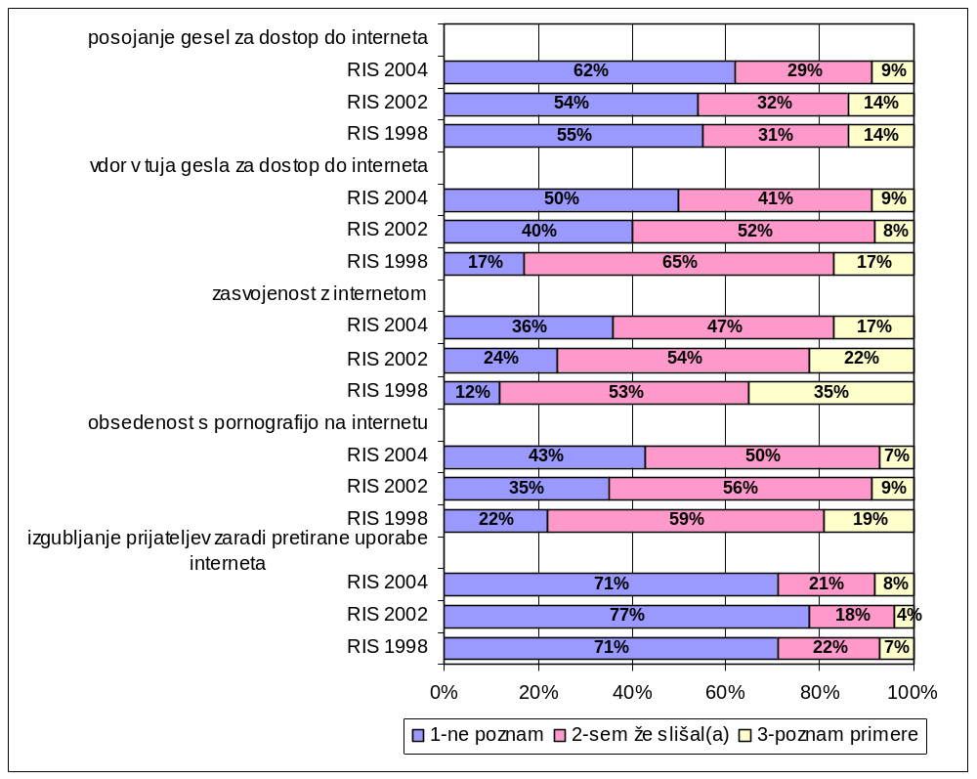
Slika 9: Zlorabe in zasvojenosti na internetu (RIS – december 2004, n=291; RIS – junij 2002, n=234; RIS – april 1998)

V nadaljevanju pa si oglejmo še primerjavo v letih 1996 do 2004, in sicer deleže tistih, ki so odgovorili, da »poznajo« primere zlorab in zasvojenosti. V splošnem se izkaže, da je delež tistih, ki poznajo primere zlorab ali zasvojenosti, vse manjši oziroma ostaja približno enak. Le pri posojanju gesel za dostop do interneta se v zadnjem obdobju (2002 – 2004) pokaže, da je delež mesečnih uporabnikov interneta, ki poznajo take primere, narasel (Tabela 13, Slika 10).

Tabela 13: Deleži uporabnikov interneta, ki poznajo naslednje primere zlorab ali zasvojenosti (RIS 1996-2004)
 | 1996 | 1998 | 2000 | 2002 | 2004
posojanje gesel za dostop do interneta | 26% | 14% | 16% | 14% | 9%
vdor v tuja gesla za dostop do interneta | 14% | 17% | 20% | 8% | 9%
zasvojenost z internetom | 34% | 35% | 37% | 22% | 17%
obsedenost s pornografijo na internetu |  | 19% | 23% | 9% | 7%
izgubljanje prijateljev zaradi pretirane uporabe interneta |  | 7% | 14% | 4% | 8%

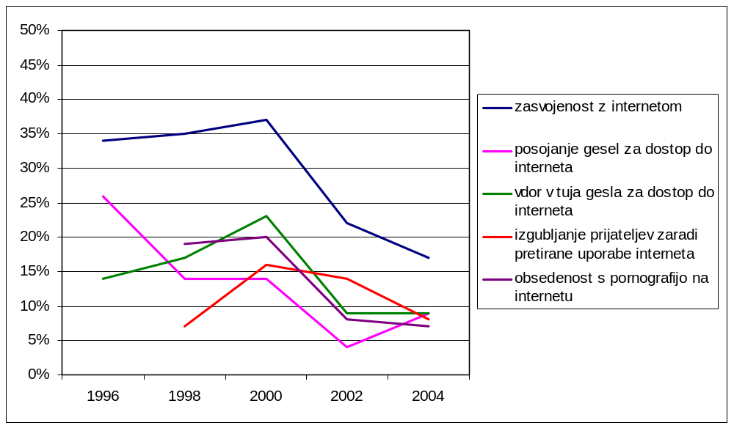
Slika 10: Zlorabe in zasvojenosti na internetu: delež mesečnih uporabnikov interneta, ki poznajo primere zlorab in zasvojenosti (RIS – december 2004, n=291; RIS – junij 2002, n=234; RIS – september 2000; RIS – april 1998; RIS – april 1996)

V absolutnem smislu (kjer obravnavamo celotno populacijo mesečnih uporabnikov interneta, ki za mesec april 1996 znaša 51,000; za april 1998 znaša 193,600; za september 2000 znaša 282,000, za junij 2002 znaša 570,000, za december 2004 pa znaša 750,000 oseb) pa se izkaže, da se je v letu 2004 povečalo število mesečnih uporabnikov interneta, ki poznajo primere posojanja gesel za dostop do interneta, vdor v tuja gesla za dostop do interneta, ter tistih, ki poznajo primere zasvojenosti z internetom (Slika 11).

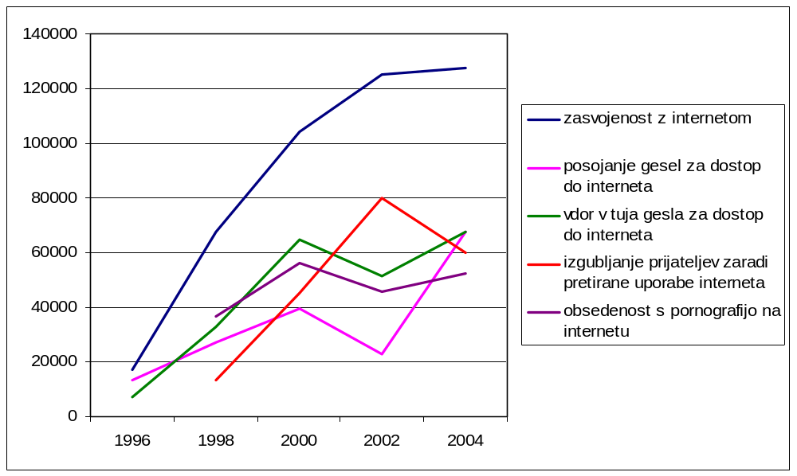
Slika 11: Zlorabe in zasvojenosti na internetu: absolutno število mesečnih uporabnikov interneta, ki poznajo primere zlorab in zasvojenosti (RIS – december 2004, n=291; RIS – junij 2002, n=234; RIS – september 2000; RIS – april 1998; RIS – april 1996)

Zaradi majhnega števila mesečnih uporabnikov interneta znotraj posameznih socio-demografskih skupin lahko rečemo le, da se nakazuje, da v nadaljevanju naštete primere zlorab oziroma zasvojenosti poznajo naslednje skupine (Tabela 14 in Tabela 15).

Izkaže se, da primer zlorabe »posojanje gesel za dostop do interneta« v večji meri poznajo:
- mlajši od 30 let,
- šolajoči,
- tisti, ki imajo dokončano srednjo šolo,
- dnevni uporabniki interneta,
- dolgoletni uporabniki interneta.

Primere zlorabe »vdor v tuja gesla za dostop do interneta« bolj poznajo:
- mlajši (do 30 let),
- izobraženi,
- šolajoči,
- dnevni uporabniki interneta,
- dolgoletni uporabniki interneta,
- mesečni bralci računalniških revij.

Primere zasvojenosti z internetom v večji meri poznajo:
- mlajši od 50 let,
- bolj izobraženi,
- šolajoči,
- v pogledu regij – goriška,
- dnevni uporabniki interneta,
- tisti, ki dobro govorijo angleško,
- mesečni bralci računalniških revij.

V večji meri primere obsedenosti s pornografijo na internetu poznajo:
- moški,
- mlajši od 50 let,
- glede na izobrazbo ni razlik,
- šolajoči,
- v pogledu regij – savinjska,
- manj intenzivni uporabniki interneta,
- tisti, ki dobro govorijo angleško,
- vsaj občasni bralci računalniških revij.

Primere zlorabe »izgubljanje prijateljev zaradi pretirane uporabe interneta« bolj poznajo:
- stari od 20 do 29 let,
- izobraženi,
- v pogledu regij – savinjska,
- dolgoletni uporabniki interneta,
- tisti, ki dobro govorijo angleško,
- vsaj občasni bralci računalniških revij.
Tabela 14: Socio-demografske značilnosti za zlorabe in zasvojenosti na internetu; odstotki po vrsticah (RIS, december 2004)
Ali ste že slišali oziroma v vašem osebnem okolju poznate naslednje primere zlorab ali zasvojenosti?
 |  | posojanje gesel za dostop do interneta |  |  | vdor v tuja gesla za dostop do interneta |  |  | zasvojenost z internetom |  |  | skupaj  n
 |  | ne poznam | sem že slišal/a | poznam primere | ne poznam | sem že slišal/a | poznam primere | ne poznam | sem že slišal/a | poznam primere | skupaj  n
SPOL | moški | 63% | 29% | 8% | 53% | 37% | 10% | 37% | 45% | 18% | 144
SPOL | ženski | 61% | 29% | 10% | 46% | 46% | 8% | 34% | 49% | 16% | 147
STAROST | do 19 | 56% | 34% | 10% | 53% | 37% | 10% | 47% | 31% | 22% | 61
STAROST | 20 do 29 | 49% | 29% | 22% | 43% | 45% | 12% | 32% | 52% | 15% | 75
STAROST | 30 do 49 | 70% | 28% | 2% | 50% | 41% | 9% | 33% | 48% | 19% | 114
STAROST | nad 49 | 71% | 25% | 5% | 55% | 41% | 4% | 33% | 58% | 9% | 40
IZOBRAZBA
IZOBRAZBA | osnovna šola | 48% | 52% | 0% | 81% | 19% | 0% | 81% | 19% | 0% | 7
IZOBRAZBA | poklicna šola | 78% | 22% | 0% | 63% | 33% | 4% | 39% | 50% | 11% | 46
IZOBRAZBA | srednja šola | 67% | 22% | 12% | 50% | 40% | 10% | 34% | 54% | 12% | 87
IZOBRAZBA | višja in visoka šola | 58% | 35% | 7% | 40% | 49% | 11% | 23% | 54% | 23% | 63
IZOBRAZBA | šolajoči | 51% | 35% | 14% | 45% | 44% | 11% | 39% | 37% | 24% | 85
REGIJA | osrednja Slovenija | 64% | 27% | 9% | 51% | 40% | 9% | 31% | 48% | 21% | 98
REGIJA | vzhodno štajerska (MB) | 61% | 27% | 12% | 53% | 38% | 8% | 39% | 48% | 13% | 52
REGIJA | savinjska (CE) | 63% | 32% | 5% | 38% | 51% | 11% | 23% | 55% | 22% | 29
REGIJA | gorenjska | 50% | 45% | 5% | 45% | 47% | 8% | 41% | 44% | 15% | 36
REGIJA | goriška | 84% | 9% | 7% | 67% | 22% | 11% | 36% | 30% | 33% | 16
REGIJA | obalna | 64% | 22% | 14% | 57% | 34% | 10% | 58% | 35% | 6% | 26
REGIJA | dolenjska | 63% | 30% | 7% | 41% | 50% | 9% | 36% | 55% | 9% | 20
REGIJA | Prekmurje | 50% | 35% | 15% | 45% | 46% | 9% | 25% | 58% | 18% | 16
STATUS | zaposleni | 66% | 28% | 6% | 53% | 39% | 8% | 34% | 51% | 15% | 178
STATUS | nezaposleni/brezposelni | 52% | 20% | 28% | 38% | 34% | 28% | 34% | 55% | 11% | 13
STATUS | upokojenci | 76% | 21% | 3% | 45% | 55% | 0% | 34% | 51% | 15% | 14
STATUS | šolajoči | 51% | 35% | 14% | 45% | 44% | 11% | 39% | 37% | 24% | 85
UPORABA INTERNETA | večkrat dnevno | 54% | 34% | 12% | 45% | 40% | 15% | 30% | 46% | 24% | 115
UPORABA INTERNETA | skoraj vsak dan | 65% | 18% | 17% | 50% | 40% | 10% | 44% | 47% | 9% | 50
UPORABA INTERNETA | nekajkrat tedensko | 69% | 27% | 3% | 60% | 38% | 2% | 37% | 49% | 13% | 86
UPORABA INTERNETA | nekajkrat mesečno | 63% | 34% | 3% | 41% | 53% | 6% | 38% | 46% | 17% | 39
UPORABLJA INTERNET  OD ... | 1996 in prej | 57% | 28% | 15% | 37% | 44% | 19% | 35% | 45% | 20% | 28
UPORABLJA INTERNET  OD ... | 1997 - 1998 | 54% | 31% | 14% | 53% | 35% | 12% | 24% | 58% | 18% | 44
UPORABLJA INTERNET  OD ... | 1999 - 2000 | 58% | 33% | 8% | 45% | 45% | 10% | 38% | 46% | 17% | 84
UPORABLJA INTERNET  OD ... | 2001 - 2002 | 66% | 26% | 8% | 55% | 40% | 5% | 39% | 44% | 17% | 92
UPORABLJA INTERNET  OD ... | 2003 - 2004 | 69% | 26% | 5% | 50% | 43% | 7% | 37% | 46% | 17% | 41
ZNANJE ANGL. JEZIKA | sploh ne znam | 68% | 25% | 7% | 52% | 37% | 11% | 40% | 46% | 14% | 103
ZNANJE ANGL. JEZIKA | zelo slabo, delno | 60% | 30% | 10% | 48% | 46% | 6% | 31% | 53% | 16% | 96
ZNANJE ANGL. JEZIKA | v glavnem znam, znam tekoče | 53% | 34% | 13% | 43% | 43% | 14% | 27% | 47% | 26% | 69
BRANJE RAČ. REVIJ | nikoli | 88% | 12% | 0% | 86% | 14% | 0% | 69% | 25% | 6% | 13
BRANJE RAČ. REVIJ | občasno | 69% | 26% | 4% | 60% | 36% | 3% | 49% | 44% | 7% | 104
BRANJE RAČ. REVIJ | mesečno | 53% | 35% | 12% | 42% | 45% | 13% | 25% | 52% | 24% | 111
skupaj |  | 62% | 29% | 9% | 50% | 41% | 9% | 36% | 47% | 17% | 291

Tabela 15: Socio-demografske značilnosti za zlorabe in zasvojenosti na internetu; odstotki po vrsticah (RIS, december 2004)
Ali ste že slišali oziroma v vašem osebnem okolju poznate naslednje primere zlorab ali zasvojenosti?
 |  | obsedenost s pornografijo na internetu |  |  | izgubljanje prijateljev zaradi pretirane uporabe interneta |  |  | skupaj  n
 |  | ne poznam | sem že slišal/a | poznam primere | ne poznam | sem že slišal/a | poznam primere | skupaj  n
SPOL | moški | 45% | 45% | 10% | 78% | 14% | 8% | 144
SPOL | ženski | 41% | 56% | 3% | 64% | 29% | 7% | 147
STAROST | do 19 | 57% | 37% | 7% | 84% | 10% | 5% | 61
STAROST | 20 do 29 | 37% | 55% | 8% | 72% | 18% | 11% | 75
STAROST | 30 do 49 | 38% | 54% | 8% | 63% | 29% | 8% | 114
STAROST | nad 49 | 47% | 53% | 0% | 75% | 22% | 3% | 40
IZOBRAZBA
IZOBRAZBA | osnovna šola | 81% | 19% | 0% | 81% | 19% | 0% | 7
IZOBRAZBA | poklicna šola | 54% | 39% | 7% | 78% | 14% | 7% | 46
IZOBRAZBA | srednja šola | 37% | 56% | 7% | 67% | 25% | 9% | 87
IZOBRAZBA | višja in visoka šola | 27% | 67% | 6% | 57% | 32% | 10% | 63
IZOBRAZBA | šolajoči | 50% | 43% | 7% | 80% | 15% | 5% | 85
REGIJA | osrednja Slovenija | 38% | 52% | 9% | 69% | 24% | 7% | 98
REGIJA | vzhodno štajerska (MB) | 45% | 52% | 2% | 72% | 18% | 10% | 52
REGIJA | savinjska (CE) | 34% | 56% | 10% | 60% | 31% | 9% | 29
REGIJA | gorenjska | 45% | 51% | 4% | 79% | 13% | 8% | 36
REGIJA | goriška | 41% | 53% | 6% | 75% | 22% | 3% | 16
REGIJA | obalna | 54% | 40% | 6% | 82% | 13% | 4% | 26
REGIJA | dolenjska | 60% | 31% | 9% | 69% | 22% | 9% | 20
REGIJA | Prekmurje | 37% | 63% | 0% | 64% | 27% | 9% | 16
STATUS | zaposleni | 39% | 54% | 7% | 67% | 24% | 9% | 178
STATUS | nezaposleni/brezposelni | 45% | 55% | 0% | 61% | 39% | 0% | 13
STATUS | upokojenci | 40% | 48% | 12% | 78% | 9% | 12% | 14
STATUS | šolajoči | 50% | 43% | 7% | 80% | 15% | 5% | 85
UPORABA INTERNETA | večkrat dnevno | 41% | 53% | 6% | 69% | 20% | 11% | 115
UPORABA INTERNETA | skoraj vsak dan | 48% | 45% | 7% | 72% | 21% | 7% | 50
UPORABA INTERNETA | nekajkrat tedensko | 47% | 50% | 3% | 74% | 24% | 2% | 86
UPORABA INTERNETA | nekajkrat mesečno | 34% | 51% | 14% | 70% | 20% | 10% | 39
UPORABLJA INTERNET  OD ... | 1996 in prej | 40% | 46% | 14% | 67% | 23% | 10% | 28
UPORABLJA INTERNET  OD ... | 1997 - 1998 | 38% | 54% | 8% | 69% | 13% | 18% | 44
UPORABLJA INTERNET  OD ... | 1999 - 2000 | 47% | 51% | 2% | 66% | 25% | 9% | 84
UPORABLJA INTERNET  OD ... | 2001 - 2002 | 39% | 53% | 7% | 75% | 24% | 1% | 92
UPORABLJA INTERNET  OD ... | 2003 - 2004 | 48% | 46% | 7% | 77% | 18% | 4% | 41
ZNANJE ANGL. JEZIKA | sploh ne znam | 46% | 49% | 5% | 75% | 23% | 2% | 103
ZNANJE ANGL. JEZIKA | zelo slabo, delno | 37% | 57% | 5% | 68% | 22% | 10% | 96
ZNANJE ANGL. JEZIKA | v glavnem znam, znam tekoče | 40% | 50% | 10% | 65% | 22% | 13% | 69
BRANJE RAČ. REVIJ | nikoli | 80% | 20% | 0% | 97% | 3% | 0% | 13
BRANJE RAČ. REVIJ | občasno | 51% | 43% | 6% | 74% | 20% | 6% | 104
BRANJE RAČ. REVIJ | mesečno | 34% | 58% | 8% | 68% | 22% | 10% | 111
skupaj |  | 43% | 50% | 7% | 71% | 21% | 8% | 291

Odprtokodni programi

Manj kot desetina (8%) respondentov uporablja odprtokodne programe, dobra četrtina (28%) pa jih pozna, vendar jih ne uporabljajo. V absolutnem smislu je med 750,000 mesečnimi uporabniki interneta v Sloveniji približno 60,000 uporabnikov odprtokodnih programov.

Tabela 16: Poznavanje odprtokodnih programov (RIS, december 2004)
Ali ste že slišali za odprtokodne (open source) aplikacije (strežniki, operacijski sistemi, programi)? | % | n | absolutno število
da, uporabljam | 8% | 23 | 60,000
poznam, vendar ne uporabljam | 28% | 80 | 210,000
ne poznam | 64% | 186 | 480,000
skupaj | 100% | 288 | 750,000

Respondente, ki so odgovorili, da uporabljajo odprtokodne programe, smo povprašali, katere programe uporabljajo. Največ jih uporablja spletni brkljalnik, programe za predvajanje filmov in programe za poslušanje glasbe, najmanj pa jih uporablja programe za komunikacijo.

Tabela 17: Uporaba odprtokodnih programov (RIS, december 2004)
Kaj od naštetega uporabljate? | da |  | skupaj  n
Kaj od naštetega uporabljate? | % | n | skupaj  n
operacijski sistem Linux | 26% | 6 | 23
pisarniški paket (npr. OpenOffice) | 61% | 14 | 23
spletni brkljalnik (Mozila, Firefox,...) | 78% | 18 | 23
programe za email (Evolution, Thunderbird) | 52% | 12 | 23
programe za komunikacijo (Gaim) | 35% | 8 | 23
programe za poslušanje glasbe (XMMS) | 70% | 16 | 23
programe za predvajanje filmov (Mplayer) | 74% | 17 | 23

Glede na socio-demografske značilnosti lahko rečemo, da odprtokodne programe bolj uporabljajo (Tabela 18):
- moški,
- stari od 20 do 49 let,
- šolajoči,
- iz vzhodno štajerske in dolenjske regije,
- dnevni uporabniki interneta,
- starejši uporabniki interneta,
- tisti, ki tekoče govorijo angleško,
- tisti, ki mesečno berejo računalniške revije.
Tabela 18: Socio-demografske značilnosti za uporabo odprtokodnih programov; odstotki po vrsticah (RIS, december 2004, n=288)
Ali ste že slišali za odprtokodne (open source) aplikacije (strežniki, operacijski sistemi, programi)?
 |  | da, uporabljam |  | poznam, vendar ne uporabljam |  | ne poznam |  | skupaj
 |  | n | % | n | % | n | % | %
SPOL | moški | 18 | 11% | 51 | 31% | 96 | 58% | 100%
SPOL | ženski | 4 | 3% | 29 | 24% | 89 | 73% | 100%
STAROST | do 19 | 4 | 5% | 16 | 23% | 52 | 72% | 100%
STAROST | 20 do 29 | 9 | 10% | 24 | 29% | 51 | 61% | 100%
STAROST | 30 do 49 | 10 | 9% | 28 | 26% | 69 | 65% | 100%
STAROST | nad 49 | 0 | 0% | 11 | 45% | 13 | 55% | 100%
IZOBRAZBA
IZOBRAZBA | osnovna šola | 0 | 0% | 5 | 43% | 7 | 57% | 100%
IZOBRAZBA | poklicna šola | 4 | 8% | 8 | 15% | 41 | 76% | 100%
IZOBRAZBA | srednja šola | 2 | 2% | 25 | 38% | 40 | 60% | 100%
IZOBRAZBA | višja in visoka šola | 7 | 10% | 21 | 32% | 37 | 57% | 100%
IZOBRAZBA | šolajoči | 10 | 11% | 21 | 23% | 61 | 67% | 100%
REGIJA | osrednja Slovenija | 9 | 9% | 27 | 27% | 62 | 64% | 100%
REGIJA | vzhodno štajerska (MB) | 6 | 11% | 17 | 32% | 29 | 56% | 100%
REGIJA | savinjska (CE) | 3 | 8% | 10 | 29% | 22 | 63% | 100%
REGIJA | gorenjska | 1 | 5% | 8 | 31% | 17 | 64% | 100%
REGIJA | goriška | 0 | 0% | 3 | 14% | 17 | 86% | 100%
REGIJA | obalna | 1 | 3% | 7 | 27% | 17 | 70% | 100%
REGIJA | dolenjska | 2 | 12% | 7 | 35% | 11 | 54% | 100%
REGIJA | Prekmurje | 1 | 5% | 1 | 9% | 9 | 86% | 100%
STATUS | zaposleni | 13 | 7% | 51 | 29% | 111 | 63% | 100%
STATUS | nezaposleni/brezposelni | 0 | 0% | 4 | 30% | 10 | 70% | 100%
STATUS | upokojenci | 0 | 0% | 4 | 46% | 5 | 54% | 100%
STATUS | šolajoči | 10 | 11% | 20 | 22% | 60 | 67% | 100%
UPORABA INTERNETA | večkrat dnevno | 17 | 15% | 40 | 35% | 57 | 50% | 100%
UPORABA INTERNETA | skoraj vsak dan | 1 | 2% | 17 | 33% | 33 | 65% | 100%
UPORABA INTERNETA | nekajkrat tedensko | 4 | 4% | 19 | 20% | 71 | 76% | 100%
UPORABA INTERNETA | nekajkrat mesečno | 0 | 0% | 4 | 14% | 25 | 86% | 100%
UPORABLJA INTERNET  OD ... | 1996 in prej | 6 | 15% | 17 | 42% | 17 | 43% | 100%
UPORABLJA INTERNET  OD ... | 1997 - 1998 | 7 | 13% | 22 | 41% | 25 | 46% | 100%
UPORABLJA INTERNET  OD ... | 1999 - 2000 | 4 | 4% | 24 | 24% | 71 | 72% | 100%
UPORABLJA INTERNET  OD ... | 2001 - 2002 | 6 | 9% | 10 | 15% | 49 | 76% | 100%
UPORABLJA INTERNET  OD ... | 2003 - 2004 | 0 | 0% | 7 | 22% | 24 | 78% | 100%
ZNANJE ANGL. JEZIKA | sploh ne znam | 0 | 0% | 20 | 23% | 70 | 77% | 100%
ZNANJE ANGL. JEZIKA | zelo slabo, delno | 7 | 7% | 35 | 36% | 56 | 57% | 100%
ZNANJE ANGL. JEZIKA | v glavnem znam, znam tekoče | 16 | 17% | 22 | 24% | 54 | 59% | 100%
BRANJE RAČ. REVIJ | nikoli | 0 | 0% | 4 | 30% | 8 | 70% | 100%
BRANJE RAČ. REVIJ | občasno | 4 | 5% | 21 | 23% | 67 | 73% | 100%
BRANJE RAČ. REVIJ | mesečno | 15 | 12% | 37 | 31% | 69 | 57% | 100%
skupaj |  | 23 | 8% | 80 | 28% | 186 | 64% | 100%

Tabela 19: Socio-demografske značilnosti za uporabo odprtokodnih programov; odstotki po stolpcih (RIS, december 2004, n=288)
Ali ste že slišali za odprtokodne (open source) aplikacije (strežniki, operacijski sistemi, programi)?
 |  | da, uporabljam | poznam, vendar ne uporabljam | ne poznam | skupaj
SPOL | moški | 81% | 64% | 52% | 54%
SPOL | ženski | 19% | 36% | 48% | 49%
SPOL | skupaj | 100% | 100% | 100% | 100%
STAROST | do 19 | 17% | 21% | 28% | 23%
STAROST | 20 do 29 | 39% | 31% | 27% | 27%
STAROST | 30 do 49 | 44% | 35% | 37% | 39%
STAROST | nad 49 | 0% | 13% | 7% | 10%
STAROST | skupaj | 100% | 100% | 100% | 100%
IZOBRAZBA
IZOBRAZBA | osnovna šola | 0% | 6% | 4% | 3%
IZOBRAZBA | poklicna šola | 20% | 10% | 22% | 18%
IZOBRAZBA | srednja šola | 7% | 31% | 21% | 27%
IZOBRAZBA | višja in visoka šola | 30% | 26% | 20% | 22%
IZOBRAZBA | šolajoči | 43% | 26% | 33% | 30%
IZOBRAZBA | skupaj | 100% | 100% | 100% | 100%
REGIJA | osrednja Slovenija | 39% | 34% | 34% | 34%
REGIJA | vzhodno štajerska (MB) | 26% | 21% | 16% | 18%
REGIJA | savinjska (CE) | 13% | 13% | 12% | 11%
REGIJA | gorenjska | 6% | 10% | 9% | 11%
REGIJA | goriška | 0% | 3% | 9% | 6%
REGIJA | obalna | 3% | 8% | 9% | 8%
REGIJA | dolenjska | 11% | 9% | 6% | 7%
REGIJA | Prekmurje | 2% | 1% | 5% | 5%
REGIJA | skupaj | 100% | 100% | 100% | 100%
STATUS | zaposleni | 57% | 64% | 60% | 60%
STATUS | nezaposleni/brezposelni | 0% | 5% | 5% | 5%
STATUS | upokojenci | 0% | 5% | 3% | 4%
STATUS | šolajoči | 43% | 25% | 32% | 31%
STATUS | skupaj | 100% | 100% | 100% | 100%
UPORABA INTERNETA | večkrat dnevno | 77% | 50% | 31% | 38%
UPORABA INTERNETA | skoraj vsak dan | 5% | 21% | 18% | 19%
UPORABA INTERNETA | nekajkrat tedensko | 18% | 24% | 38% | 30%
UPORABA INTERNETA | nekajkrat mesečno | 0% | 5% | 13% | 14%
UPORABA INTERNETA | skupaj | 100% | 100% | 100% | 100%
INTERNET UPORABLJA OD... | uporablja internet od 1996 in prej | 26% | 21% | 9% | 12%
INTERNET UPORABLJA OD... | uporablja internet od 1997 - 1998 | 30% | 28% | 13% | 15%
INTERNET UPORABLJA OD... | uporablja internet od 1999 - 2000 | 19% | 30% | 38% | 30%
INTERNET UPORABLJA OD... | uporablja internet od 2001 - 2002 | 26% | 12% | 26% | 28%
INTERNET UPORABLJA OD... | uporablja internet od 2003 in kasneje | 0% | 9% | 13% | 15%
INTERNET UPORABLJA OD... | skupaj | 100% | 100% | 100% | 100%
ZNANJE ANGL. JEZIKA | sploh ne znam | 0% | 26% | 39% | 5%
ZNANJE ANGL. JEZIKA | zelo slabo, delno | 31% | 45% | 31% | 47%
ZNANJE ANGL. JEZIKA | v glavnem znam, znam tekoče | 69% | 29% | 30% | 48%
ZNANJE ANGL. JEZIKA | skupaj | 100% | 100% | 100% | 100%
BRANJE RAČ. REVIJ | nikoli | 0% | 6% | 6% | 31%
BRANJE RAČ. REVIJ | občasno | 23% | 34% | 47% | 36%
BRANJE RAČ. REVIJ | mesečno | 77% | 61% | 48% | 33%
BRANJE RAČ. REVIJ | skupaj | 100% | 100% | 100% | 100%
 | n | 23 | 80 | 186 | 289

On-line skupnosti

Tretjina mesečnih uporabnikov interneta (32%) ni še nikoli obiskala on-line delovnih ali interesnih skupnosti, klepetalnic, forumov ali blogov, mesečno pa jih obiskuje 39% respondentov.

Tabela 20: Pogostost obiskovanja on-line delovnih ali interesnih skupnosti, klepetalnic, forumov, blogov (RIS, december 2004)
Kako pogosto na internetu obiskujete on-line delovne ali interesne skupnosti, klepetalnice, forume, bloge, ipd? | % | n | absolutno število
dnevno | 8% | 24 | 60,000
tedensko | 21% | 60 | 157,000
mesečno | 10% | 28 | 75,000
občasno | 24% | 69 | 180,000
sem že obiskal | 6% | 17 | 45,000
nisem še obiskal | 32% | 92 | 240,000
skupaj | 100% | 291 | 750,000

Respondente, ki dnevno, tedensko, mesečno ali občasno sodelujejo v on-line delovnih ali interesnih skupnostih, klepetalnicah, forumih ali blogih, smo vprašali, kako pogosto v njih aktivno sodelujejo in, ali sodelujejo zgolj na slovenskih ali tudi na tujih tovrstnih straneh.

Vsaj mesečno v on-line delovnih ali interesnih skupnostih, klepetalnicah, forumih ali blogih aktivno sodeluje z lastnimi komentarji in predstavitvami 44% respondentov, nikoli pa 30% respondentov.

Tabela 21: Pogostost aktivnega sodelovanja z lastnimi komentarji in predstavitvami v on-line delovnih ali interesnih skupnosti, klepetalnicah, forumih, blogih (RIS, december 2004)
Kako pogosto v njih tudi aktivno sodelujete z lastnimi komentarji in predstavitvami? | % | n | absolutno število
dnevno | 5% | 9 | 24,000
tedensko | 22% | 39 | 103,000
mesečno | 17% | 31 | 80,000
občasno | 27% | 48 | 127,000
nikoli | 30% | 54 | 141,000
skupaj | 100% | 181 | 475,000

Skoraj dve tretjini (61%) respondentov sodeluje samo na slovenskih tovrstnih straneh, dobri dve tretjini (38%) pa tako na slovenskih kot tujih spletnih straneh.
Tabela 22: Sodelovanje v on-line delovnih ali interesnih skupnosti, klepetalnicah, forumih, blogih (RIS, december 2004)
Sodelujete zgolj na slovenskih ali tudi na tujih tovrstnih straneh? | % | n | absolutno število
samo na slovenskih | 61% | 110 | 290,000
na slovenskih in na tujih | 38% | 70 | 180,000
samo tujih | 1% | 2 | 5,000
skupaj | 100% | 182 | 475,000

Respondente, ki sodelujejo na slovenskih on-line skupnostih, smo tudi povprašali, v katerih slovenskih on-line skupnostih, klepetalnicah, blogih oz. forumih sodelujejo (možnih je bilo več odgovorov). Če seštejemo ponujene odgovore (Tabela 25) in odprte odgovore (Tabela 24, Tabela 25, Tabela 26), lahko rečemo, da največ mesečnih uporabnikov interneta sodeluje na:
- IRC: 12 odgovorov,
- 24 ur/Pop TV: 10 odgovorov,
- Vijavaja, Slo-tech: 7 odgovorov,
- Večer: 6 odgovorov,
- SiOL, Mobisux, Volja.net: 5 odgovorov,
- Poljub: 4 odgovori,
- Delo, Bolha.si: 3 odgovori,
- Mladina, Glasujzame, RTV Slovenija, Ekipa, Bicikel, Forum 386, Forum Honda, Harry je zakon, MSN chat, Računalniške novice, Joker, Velenje.si, Zasavje.org: po 2 odgovora.

V absolutnem smislu pa je med mesečnimi uporabniki interneta približno 292,000 mesečnih obiskovalcev oz. 475,000 vsaj občasnih obiskovalcev on-line skupnosti, med katerimi jih približno 207,000 v njih aktivno sodeluje z lastnimi komentarji in predstavitvami, 290,000 pa jih sodeluje le na slovenskih tovrstnih straneh. Respondenti, ki sodelujejo v slovenskih on-line skupnostih, so navedli približno 100 različnih tovrstnih strani v Sloveniji; tiste strani, ki so bile navedene vsaj dvakrat, so zapisane v prejšnjem odstavku. Če bi bil vzorec respondentov še večji, bi bila slika slovenskih on-line skupnosti verjetno še bolj raznovrstna in večja.

Tabela 23: On-line delovne ali interesne skupnosti, klepetalnice, forumi, blogi, v katerih respondenti najpogosteje sodelujejo (RIS, december 2004)
V katerih slovenskih on-line skupnostih, klepetalnicah, blogih oziroma forumih najpogosteje sodelujete? | 1. mesto  (n) | 2. mesto  (n) | 3. mesto  (n) | 4. mesto  (n) | 5. mesto  (n) | skupaj  (n)
mobisux | 4 | 1 |  |  |  | 5
ona-on | 1 |  |  |  |  | 1
dnevnik |  |  |  |  |  | 0
delo | 1 | 1 | 1 |  |  | 3
finance |  | 1 |  |  |  | 1
večer | 5 |  |  |  |  | 5
slo-tech | 6 | 1 |  |  |  | 7
mladina |  | 1 | 1 |  |  | 2
megaklik | 1 |  |  |  |  | 1
bolha.si | 1 | 1 | 1 |  |  | 3
poljub | 3 | 1 |  |  |  | 4
vijavaja | 6 | 1 |  |  |  | 7
volja.net | 3 | 1 |  | 1 |  | 5
glasujzame | 1 |  |  |  | 1 | 2
med.over.net | 1 |  |  |  |  | 1
24 ur/PopTV | 4 |  | 1 |  |  | 5
RTV Slovenija | 1 |  | 1 |  |  | 2
SiOL.net | 3 | 1 |  |  |  | 4
drugo 1 | 54 | 11 | 1 | 1 |  | 67
drugo 2 | 1 | 10 | 3 |  |  | 14
drugo 3 |  |  | 4 |  |  | 4

Odprti odgovori pri rubrikah »drugo 1«, »drugo 2« in »drugo 3« so v naslednjih tabelah.

Tabela 24: On-line delovne ali interesne skupnosti, klepetalnice, forumi, blogi, v katerih respondenti najpogosteje sodelujejo – odprti odgovori v kategoriji »drugo 1« (RIS, december 2004)
drugo 1: | n | drugo 1: | n
24ur | 2 | joker | 1
24ur.com | 2 | klepetalnica na siolu | 1
akvazin.com | 1 | klub studentov kranj | 1
alfa romeo forum | 1 | konji.com | 1
avtomobilizem.com | 1 | kulinaricna Slovenija | 1
bicikel.com | 1 | letalski forum | 1
bicikl.com | 1 | lunin net | 1
bmwslo.com | 1 | mirc | 3
bralna znacka | 1 | mladinska knjiga | 1
citroenbilten | 1 | msn chat | 2
cravaving.si | 1 | najdi.si | 1
doba | 1 | navtik.info | 1
drmed | 1 | obala.net | 1
drogart | 1 | pc format forum | 1
druzina | 1 | planinska zveza | 1
dskm | 1 | pop tv | 1
ef forum | 1 | pravna fakulteta | 1
ekipa | 2 | racunalniske novice | 2
ekonomija.net | 1 | racunovodja.com | 1
etajnica.com | 1 | skladisce.com. | 1
fkkt | 1 | sluzbena skupnost | 1
forum 386 | 2 | sportnih | 1
forum fakultete za humanistucne studije v Kopru | 1 | sviz | 1
forum honda | 2 | tekaski forum | 1
forum od univerze | 1 | trbovlje.si | 1
forum za zdravstevene tezave | 1 | triera | 1
glasbeni cvek | 1 | upravna fakulteta | 1
goricko.net | 1 | vecer | 1
gospodarstvo | 1 | velenje.com | 1
harry je zakon | 2 | velenje.si | 1
index.hr | 1 | zasavje.org | 1
irc | 7 | zdravstveni forum | 1
iskreni.net | 1 | zveza svobodnih sindikatov slovenije | 1

Tabela 25: On-line delovne ali interesne skupnosti, klepetalnice, forumi, blogi, v katerih respondenti najpogosteje sodelujejo – odprti odgovori v kategoriji »drugo 2« (RIS, december 2004)
drugo 2: | n | drugo 2: | n
arnes | 1 | simpatije | 1
fakulteta za management | 1 | sport | 1
forum študentske organizacije univerze v Kopru | 1 | športna scena | 1
gimnazija novo mesto | 1 | športne | 1
jadranje.com | 1 | študentska klepetalnica | 1
joker | 1 | turno smučanje | 1
mirc | 2 | www.ljubljana_eo.com | 2
resevalci.org | 1 | zasavje.org | 1
rokometna zveza slovenije | 1
Tabela 26: On-line delovne ali interesne skupnosti, klepetalnice, forumi, blogi, v katerih respondenti najpogosteje sodelujejo – odprti odgovori v kategoriji »drugo 3« (RIS, december 2004)
drugo 3: | n | drugo 3: | n
forum biokemije | 1 | prosti čas | 1
forum občine Jesenice | 1 | sekcija za informatiko v zdravstvu | 1
gasilci.org | 1 | ultra hud forum | 1
pravniki.net | 1 | zicer.com | 1

Mesečno obiskuje on-line delovne ali interesne skupnosti, klepetalnice, forume in bloge, več (Tabela 27):
- moških,
- mlajših od 30 let,
- šolajočih,
- respondentov iz savinjske in dolenjske regije in Prekmurja,
- dnevnih uporabnikov interneta,
- respondentov, ki v glavnem znajo oz. znajo tekoče angleško,
- respondentov, ki mesečno berejo računalniške revije.

Tabela 27: Socio-demografske značilnosti za obiskovanje on-line delovnih ali interesnih skupnosti, klepetalnic, forumov, blogov; odstotki po vrsticah (RIS, december 2004, n=291)
Kako pogosto na internetu obiskujete on-line delovne ali interesne skupnosti, klepetalnice, forume, bloge, ipd?
 |  | mesečno |  | občasno,  sem že obiskal |  | nisem še obiskal |  | skupaj
 |  | n | % | n | % | n | % | %
SPOL | moški | 69 | 42% | 46 | 28% | 50 | 30% | 100%
SPOL | ženski | 43 | 35% | 40 | 32% | 41 | 33% | 100%
STAROST | do 19 | 29 | 40% | 25 | 35% | 18 | 25% | 100%
STAROST | 20 do 29 | 39 | 47% | 28 | 33% | 17 | 20% | 100%
STAROST | 30 do 49 | 38 | 35% | 29 | 27% | 42 | 38% | 100%
STAROST | nad 49 | 6 | 24% | 4 | 18% | 14 | 58% | 100%
IZOBRAZBA
IZOBRAZBA | osnovna šola | 0 | 0% | 5 | 43% | 7 | 57% | 100%
IZOBRAZBA | poklicna šola | 24 | 43% | 10 | 19% | 21 | 39% | 100%
IZOBRAZBA | srednja šola | 25 | 38% | 22 | 33% | 19 | 29% | 100%
IZOBRAZBA | višja in visoka šola | 23 | 35% | 17 | 26% | 26 | 39% | 100%
IZOBRAZBA | šolajoči | 41 | 44% | 32 | 35% | 19 | 21% | 100%
REGIJA | osrednja Slovenija | 35 | 36% | 35 | 35% | 28 | 29% | 100%
REGIJA | vzhodno štajerska (MB) | 19 | 35% | 20 | 37% | 15 | 28% | 100%
REGIJA | savinjska (CE) | 17 | 49% | 6 | 18% | 12 | 34% | 100%
REGIJA | gorenjska | 8 | 31% | 6 | 24% | 12 | 45% | 100%
REGIJA | goriška | 7 | 35% | 7 | 35% | 6 | 31% | 100%
REGIJA | obalna | 10 | 41% | 4 | 15% | 11 | 44% | 100%
REGIJA | dolenjska | 10 | 48% | 4 | 21% | 6 | 31% | 100%
REGIJA | Prekmurje | 6 | 56% | 3 | 32% | 1 | 12% | 100%
STATUS | zaposleni | 66 | 37% | 47 | 26% | 64 | 36% | 100%
STATUS | nezaposleni/brezposelni | 5 | 38% | 6 | 43% | 3 | 19% | 100%
STATUS | upokojenci | 2 | 24% | 2 | 19% | 5 | 58% | 100%
STATUS | šolajoči | 39 | 43% | 32 | 36% | 19 | 21% | 100%
UPORABA INTERNETA | večkrat dnevno | 56 | 49% | 35 | 30% | 24 | 21% | 100%
UPORABA INTERNETA | skoraj vsak dan | 20 | 37% | 17 | 31% | 17 | 31% | 100%
UPORABA INTERNETA | nekajkrat tedensko | 30 | 32% | 29 | 31% | 34 | 37% | 100%
UPORABA INTERNETA | nekajkrat mesečno | 6 | 21% | 5 | 18% | 17 | 61% | 100%
UPORABLJA INTERNET  OD ... | 1996 in prej | 15 | 38% | 16 | 40% | 9 | 22% | 100%
UPORABLJA INTERNET  OD ... | 1997 - 1998 | 22 | 42% | 22 | 42% | 9 | 16% | 100%
UPORABLJA INTERNET  OD ... | 1999 - 2000 | 43 | 43% | 25 | 26% | 31 | 31% | 100%
UPORABLJA INTERNET  OD ... | 2001 - 2002 | 19 | 29% | 17 | 26% | 30 | 45% | 100%
UPORABLJA INTERNET  OD ... | 2003 - 2004 | 13 | 41% | 6 | 18% | 13 | 41% | 100%
ZNANJE ANGL. JEZIKA | sploh ne znam | 28 | 30% | 19 | 21% | 45 | 49% | 100%
ZNANJE ANGL. JEZIKA | zelo slabo, delno | 37 | 38% | 36 | 37% | 24 | 25% | 100%
ZNANJE ANGL. JEZIKA | v glavnem znam, znam tekoče | 42 | 46% | 29 | 32% | 21 | 22% | 100%
BRANJE RAČ. REVIJ | nikoli | 5 | 39% | 3 | 25% | 4 | 36% | 100%
BRANJE RAČ. REVIJ | občasno | 36 | 38% | 20 | 22% | 38 | 40% | 100%
BRANJE RAČ. REVIJ | mesečno | 53 | 43% | 41 | 34% | 28 | 23% | 100%
skupaj |  | 112 | 38% | 86 | 30% | 92 | 32% | 100%

Tabela 28: Socio-demografske značilnosti za obiskovanje on-line delovnih ali interesnih skupnosti, klepetalnic, forumov, blogov; odstotki po stolpcih (RIS, december 2004, n=291)
Kako pogosto na internetu obiskujete on-line delovne ali interesne skupnosti, klepetalnice, forume, bloge, ipd?
 |  | mesečno | občasno,  sem že obiskal | nisem še obiskal | skupaj
SPOL | moški | 62% | 54% | 55% | 54%
SPOL | ženski | 38% | 46% | 45% | 49%
SPOL | skupaj | 100% | 100% | 100% | 100%
STAROST | do 19 | 26% | 29% | 20% | 23%
STAROST | 20 do 29 | 35% | 32% | 18% | 27%
STAROST | 30 do 49 | 34% | 34% | 46% | 39%
STAROST | nad 49 | 5% | 5% | 15% | 10%
STAROST | skupaj | 100% | 100% | 100% | 100%
IZOBRAZBA
IZOBRAZBA | osnovna šola | 0% | 6% | 7% | 3%
IZOBRAZBA | poklicna šola | 21% | 12% | 23% | 18%
IZOBRAZBA | srednja šola | 23% | 25% | 21% | 27%
IZOBRAZBA | višja in visoka šola | 20% | 20% | 28% | 22%
IZOBRAZBA | šolajoči | 36% | 37% | 21% | 30%
IZOBRAZBA | skupaj | 100% | 100% | 100% | 100%
REGIJA | osrednja Slovenija | 31% | 41% | 31% | 34%
REGIJA | vzhodno štajerska (MB) | 17% | 23% | 16% | 18%
REGIJA | savinjska (CE) | 15% | 7% | 13% | 11%
REGIJA | gorenjska | 7% | 7% | 13% | 11%
REGIJA | goriška | 6% | 8% | 7% | 6%
REGIJA | obalna | 9% | 4% | 12% | 8%
REGIJA | dolenjska | 9% | 5% | 7% | 7%
REGIJA | Prekmurje | 5% | 4% | 1% | 5%
REGIJA | skupaj | 100% | 100% | 100% | 100%
STATUS | zaposleni | 59% | 54% | 71% | 60%
STATUS | nezaposleni/brezposelni | 5% | 7% | 3% | 5%
STATUS | upokojenci | 2% | 2% | 6% | 4%
STATUS | šolajoči | 35% | 37% | 21% | 31%
STATUS | skupaj | 100% | 100% | 100% | 100%
UPORABA INTERNETA | večkrat dnevno | 50% | 41% | 26% | 38%
UPORABA INTERNETA | skoraj vsak dan | 18% | 20% | 18% | 19%
UPORABA INTERNETA | nekajkrat tedensko | 27% | 34% | 37% | 30%
UPORABA INTERNETA | nekajkrat mesečno | 5% | 6% | 18% | 14%
UPORABA INTERNETA | skupaj | 100% | 100% | 100% | 100%
INTERNET UPORABLJA OD... | uporablja internet od 1996 in prej | 13% | 18% | 9% | 12%
INTERNET UPORABLJA OD... | uporablja internet od 1997 - 1998 | 20% | 26% | 10% | 15%
INTERNET UPORABLJA OD... | uporablja internet od 1999 - 2000 | 38% | 29% | 34% | 30%
INTERNET UPORABLJA OD... | uporablja internet od 2001 - 2002 | 17% | 20% | 33% | 28%
INTERNET UPORABLJA OD... | uporablja internet od 2003 in kasneje | 12% | 6% | 14% | 15%
INTERNET UPORABLJA OD... | skupaj | 100% | 100% | 100% | 100%
ZNANJE ANGL. JEZIKA | sploh ne znam | 26% | 23% | 50% | 5%
ZNANJE ANGL. JEZIKA | zelo slabo, delno | 35% | 42% | 27% | 47%
ZNANJE ANGL. JEZIKA | v glavnem znam, znam tekoče | 39% | 35% | 23% | 48%
ZNANJE ANGL. JEZIKA | skupaj | 100% | 100% | 100% | 100%
BRANJE RAČ. REVIJ | nikoli | 5% | 5% | 6% | 31%
BRANJE RAČ. REVIJ | občasno | 38% | 32% | 54% | 36%
BRANJE RAČ. REVIJ | mesečno | 57% | 64% | 40% | 33%
BRANJE RAČ. REVIJ | skupaj | 100% | 100% | 100% | 100%
 | n | 113 | 86 | 92 | 291

Osebna predstavitvena stran

Le slaba desetina (9%) mesečnih uporabnikov interneta ima na internetu osebno predstavitveno stran oziroma osebno spletno mesto, kar v absolutnem smislu predstavlja približno 67,000 mesečnih uporabnikov interneta.

Tabela 29: Osebna predstavitvena stran na internetu oziroma spletno mesto, o vsebini katerega respondenti sami odločajo (RIS, december 2004)
Ali imate na internetu osebno predstavitveno stran oziroma osebno spletno mesto, o vsebini katerega sami odločate? | % | n | absolutno število
da, imam eno | 7% | 21 | 52,000
da, imam dve ali več | 2% | 5 | 15,000
ne | 91% | 265 | 683,000
skupaj | 100% | 291 | 750,000

Tiste, ki imajo osebno predstavitveno stran oz. osebno spletno mesto, smo vprašali, kakšne vrste je to spletno mesto. Največ jih ima poslovno oz. profesionalno spletno predstavitev ter zasebno spletno predstavitev.

Tabela 30: Vrsta spletnega mesta (RIS, december 2004)
Kakšne vrste spletno mesto je to? | 1. mesto | 2. mesto
zasebna spletna predstavitev | 9
poslovna oz. profesionalna spletna predstavitev | 10 | 1
tematsko spletno mesto (o neki temi) | 1
spletno mesto neke organizacije (podjetja, društva, kluba) | 3 | 1
skupaj | 23 | 2

Tiste, ki pa osebne predstavitvene strani nimajo, smo vprašali, če so že razmišljali o osebni spletni strani. Slaba tretjina (29%) respondentov je že razmišljala o svoji osebni spletni strani.

Tabela 31: Razmišljanje o svoji spletni strani med respondenti, ki nimajo osebne predstavitvene strani (RIS, december 2004)
Ali ste morda že razmišljali o svoji osebni spletni strani? | % | n | absolutno število
da | 29% | 77 | 198,000
ne | 71% | 187 | 485,000
skupaj | 100% | 265 | 683,000

Tisti, ki razmišljajo o svoji osebni spletni strani, bolj zaupajo v svoje sposobnosti pri postavitvi osebne internetne strani (povprečna ocena 2.5), kot tisti, ki ne razmišljajo o svoji osebni spletni strani (povprečna ocena 2.0). Respondenti so svoje zaupanje v različne dejavnosti na internetu ocenjevali na 5-stopenjski lestvici, kjer 1 pomeni »sploh ne zaupam«, 5 pa, »zelo zaupam« (Slika 12).

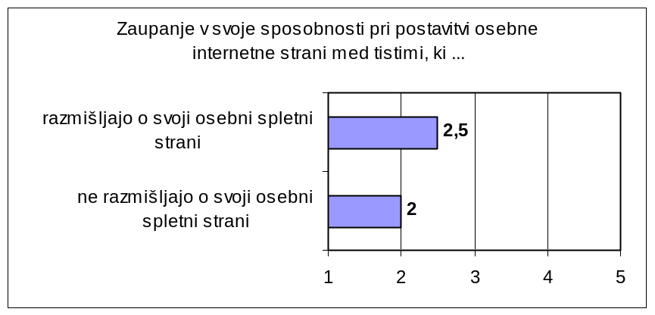
Slika 12: Zaupanje v svoje sposobnosti pri postavitvi osebne internetne strani glede na razmišljanje o osebni predstavitveni strani na internetu (RIS – december 2004, n=262)

Primerjava z letom 2002 (Slika 13) pa kaže, se je delež tistih, ki imajo osebno predstavitveno stran na internetu, le malenkostno povečal, s 7% v letu 2002 na 9% v letu 2004.

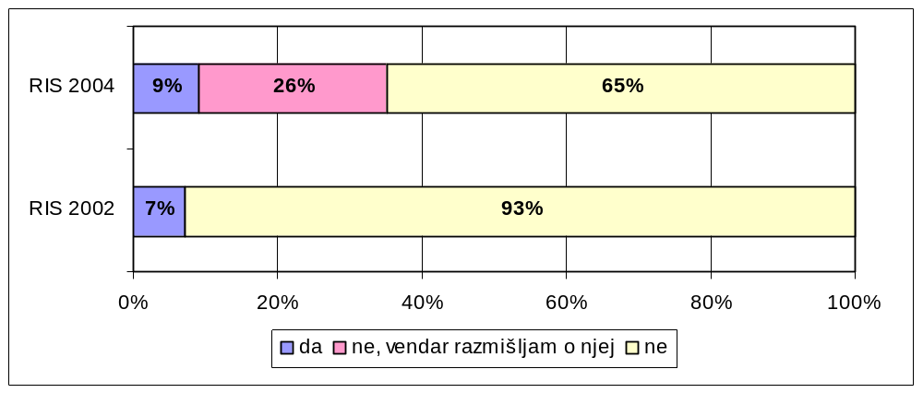
Slika 13: Osebna predstavitvena stran na internetu (RIS – december 2004, n=291; RIS – junij 2002, n=343)
Opombi:
- Za leto 2004 sta v kategorijo »da« združeni 2 kategoriji: »da, imam eno« in »da, imam dve ali več«.
- Za leto 2002 nimamo podatka o tem, koliko oseb, ki nimajo osebne predstavitvene strani na internetu, je o njej razmišljalo.

Zaradi majhnega števila enot lahko rečemo, da se nakazuje, da je med mesečnimi uporabniki interneta, ki imajo osebno predstavitveno stran, več (Tabela 32):
- moških,
- starih od 20 do 29 let,
- oseb z dokočano višjo ali visoko šolo,
- oseb iz osrednje Slovenije in dolenjske regije,
- dnevnih uporabnikov interneta,
- dolgoletnih uporabnikov interneta,
- oseb, ki mesečno berejo računalniške revije.

Med mesečnimi uporabniki, ki pa nimajo svoje osebne predstavitvene strani, vendar pa o njej razmišljajo, pa je več (Tabela 33):
- moških,
- starih 30 let in več,
- oseb z dokočano poklicno šolo,
- šolajočih,
- oseb, ki sploh ne znajo angleškega jezika,
- oseb, ki mesečno berejo računalniške revije.

Tabela 32: Socio-demografske značilnosti za osebno predstavitveno stran; odstotki po stolpcih (RIS, december 2004, n=291)
Ali imate na internetu osebno predstavitveno stran oziroma osebno spletno mesto, o vsebini katerega sami odločate?
 |  | da | ne | skupaj
SPOL | moški | 60% | 57% | 54%
SPOL | ženski | 40% | 43% | 49%
SPOL | skupaj | 100% | 100% | 100%
STAROST | do 19 | 17% | 26% | 23%
STAROST | 20 do 29 | 36% | 28% | 27%
STAROST | 30 do 49 | 38% | 38% | 39%
STAROST | nad 49 | 9% | 8% | 10%
STAROST | skupaj | 100% | 100% | 100%
IZOBRAZBA
IZOBRAZBA | osnovna šola | 0% | 4% | 3%
IZOBRAZBA | poklicna šola | 21% | 19% | 18%
IZOBRAZBA | srednja šola | 16% | 23% | 27%
IZOBRAZBA | višja in visoka šola | 39% | 21% | 22%
IZOBRAZBA | šolajoči | 24% | 32% | 30%
IZOBRAZBA | skupaj | 100% | 100% | 100%
REGIJA | osrednja Slovenija | 49% | 33% | 34%
REGIJA | vzhodno štajerska (MB) | 10% | 19% | 18%
REGIJA | savinjska (CE) | 4% | 13% | 11%
REGIJA | gorenjska | 4% | 10% | 11%
REGIJA | goriška | 8% | 7% | 6%
REGIJA | obalna | 9% | 9% | 8%
REGIJA | dolenjska | 13% | 7% | 7%
REGIJA | Prekmurje | 3% | 4% | 5%
REGIJA | skupaj | 100% | 100% | 100%
STATUS | zaposleni | 62% | 61% | 60%
STATUS | nezaposleni/brezposelni | 9% | 4% | 5%
STATUS | upokojenci | 5% | 3% | 4%
STATUS | šolajoči | 24% | 32% | 31%
STATUS | skupaj | 100% | 100% | 100%
UPORABA INTERNETA | večkrat dnevno | 77% | 36% | 38%
UPORABA INTERNETA | skoraj vsak dan | 4% | 20% | 19%
UPORABA INTERNETA | nekajkrat tedensko | 19% | 33% | 30%
UPORABA INTERNETA | nekajkrat mesečno | 0% | 11% | 14%
UPORABA INTERNETA | skupaj | 100% | 100% | 100%
INTERNET UPORABLJA OD... | uporablja internet od 1996 in prej | 26% | 12% | 12%
INTERNET UPORABLJA OD... | uporablja internet od 1997 - 1998 | 16% | 19% | 15%
INTERNET UPORABLJA OD... | uporablja internet od 1999 - 2000 | 35% | 34% | 30%
INTERNET UPORABLJA OD... | uporablja internet od 2001 - 2002 | 18% | 23% | 28%
INTERNET UPORABLJA OD... | uporablja internet od 2003 in kasneje | 6% | 11% | 15%
INTERNET UPORABLJA OD... | skupaj | 100% | 100% | 100%
ZNANJE ANGL. JEZIKA | sploh ne znam | 26% | 33% | 5%
ZNANJE ANGL. JEZIKA | zelo slabo, delno | 17% | 36% | 47%
ZNANJE ANGL. JEZIKA | v glavnem znam, znam tekoče | 57% | 30% | 48%
ZNANJE ANGL. JEZIKA | skupaj | 100% | 100% | 100%
BRANJE RAČ. REVIJ | nikoli | 4% | 5% | 31%
BRANJE RAČ. REVIJ | občasno | 31% | 42% | 36%
BRANJE RAČ. REVIJ | mesečno | 64% | 52% | 33%
BRANJE RAČ. REVIJ | skupaj | 100% | 100% | 100%
 | n | 26 | 265 | 291

Tabela 33: Socio-demografske značilnosti za razmišljanje o osebni spletni strani; odstotki po stolpcih (RIS, december 2004, n=265)
Ali ste morda že razmišljali o svoji osebni spletni strani?
 |  | da | ne | skupaj
SPOL | moški | 71% | 51% | 54%
SPOL | ženski | 29% | 49% | 49%
SPOL | skupaj | 100% | 100% | 100%
STAROST | do 19 | 36% | 21% | 23%
STAROST | 20 do 29 | 28% | 28% | 27%
STAROST | 30 do 49 | 32% | 40% | 39%
STAROST | nad 49 | 3% | 10% | 10%
STAROST | skupaj | 100% | 100% | 100%
IZOBRAZBA
IZOBRAZBA | osnovna šola | 9% | 3% | 3%
IZOBRAZBA | poklicna šola | 27% | 15% | 18%
IZOBRAZBA | srednja šola | 8% | 30% | 27%
IZOBRAZBA | višja in visoka šola | 13% | 24% | 22%
IZOBRAZBA | šolajoči | 43% | 28% | 30%
IZOBRAZBA | skupaj | 100% | 100% | 100%
REGIJA | osrednja Slovenija | 28% | 34% | 34%
REGIJA | vzhodno štajerska (MB) | 23% | 18% | 18%
REGIJA | savinjska (CE) | 16% | 12% | 11%
REGIJA | gorenjska | 9% | 10% | 11%
REGIJA | goriška | 6% | 7% | 6%
REGIJA | obalna | 9% | 8% | 8%
REGIJA | dolenjska | 5% | 7% | 7%
REGIJA | Prekmurje | 5% | 3% | 5%
REGIJA | skupaj | 100% | 100% | 100%
STATUS | zaposleni | 49% | 66% | 60%
STATUS | nezaposleni/brezposelni | 8% | 3% | 5%
STATUS | upokojenci | 3% | 3% | 4%
STATUS | šolajoči | 41% | 28% | 31%
STATUS | skupaj | 100% | 100% | 100%
UPORABA INTERNETA | večkrat dnevno | 42% | 36% | 38%
UPORABA INTERNETA | skoraj vsak dan | 22% | 20% | 19%
UPORABA INTERNETA | nekajkrat tedensko | 31% | 33% | 30%
UPORABA INTERNETA | nekajkrat mesečno | 5% | 11% | 14%
UPORABA INTERNETA | skupaj | 100% | 100% | 100%
INTERNET UPORABLJA OD... | uporablja internet od 1996 in prej | 11% | 13% | 12%
INTERNET UPORABLJA OD... | uporablja internet od 1997 - 1998 | 16% | 20% | 15%
INTERNET UPORABLJA OD... | uporablja internet od 1999 - 2000 | 33% | 35% | 30%
INTERNET UPORABLJA OD... | uporablja internet od 2001 - 2002 | 27% | 22% | 28%
INTERNET UPORABLJA OD... | uporablja internet od 2003 in kasneje | 14% | 10% | 15%
INTERNET UPORABLJA OD... | skupaj | 100% | 100% | 100%
ZNANJE ANGL. JEZIKA | sploh ne znam | 16% | 40% | 5%
ZNANJE ANGL. JEZIKA | zelo slabo, delno | 36% | 36% | 47%
ZNANJE ANGL. JEZIKA | v glavnem znam, znam tekoče | 47% | 23% | 48%
ZNANJE ANGL. JEZIKA | skupaj | 100% | 100% | 100%
BRANJE RAČ. REVIJ | nikoli | 0% | 7% | 31%
BRANJE RAČ. REVIJ | občasno | 41% | 43% | 36%
BRANJE RAČ. REVIJ | mesečno | 59% | 49% | 33%
BRANJE RAČ. REVIJ | skupaj | 100% | 100% | 100%
 | n | 77 | 187 | 264

Odnos do interneta

Mesečni uporabniki interneta so izražali tudi svoje strinjanje oz. nestrinjanje s trditvami, ki se nanašajo na uporabo interneta. Respondenti se v povprečju najbolj strinjajo s trditvami, da jih nadvse moti počasnost nalaganja strani na internetu, da jih zelo skrbi varnost podatkov na internetu in da jim računalniški virusi predstavljajo resno težavo. S trditvijo, da jih zelo skrbi varnost podatkov na internetu, se popolnoma strinja 25% respondentov. Najmanj pa se v povprečju respondenti strinjajo z naslednjo trditvijo: »Stroški uporabe interneta mi predstavljajo omejitev pri njegovi uporabi« (Tabela 34).

Tabela 34: Frekvence, povprečne vrednosti, standardne napake in intervali zaupanja za nekatere trditve o internetu (RIS, december 2004)
Na lestvici od 1 do 5 ocenite, kako se strinjate z naslednjimi trditvami. | 1 - sploh se ne strinjam | 2 | 3 | 4 | 5 - popolnoma se strinjam | n | povp. vred. | std. napaka | int. zaupanja
Nadvse me moti počasnost nalaganja strani na internetu. | 14% | 12% | 26% | 21% | 28% | 290 | 3.4 | 0.1 | 3.4 ± 0.2
Zelo me skrbi varnost podatkov na internetu. | 12% | 12% | 31% | 20% | 25% | 291 | 3.4 | 0.1 | 3.4 ± 0.2
Stroški uporabe interneta mi predstavljajo omejitev pri njegovi uporabi. | 42% | 17% | 19% | 13% | 9% | 291 | 2.3 | 0.1 | 2.3 ± 0.2
Računalniški virusi mi predstavljajo resno težavo. | 17% | 14% | 21% | 17% | 31% | 291 | 3.3 | 0.1 | 3.3 ± 0.2

V primerjavi s februarjem 2001, junijem 2001 in junijem 2002 se (ne)strinjanje z omenjenimi ni bistveno spremenilo (Slika 14 in Slika 15), nakazujepa se, da mesečne uporabnike interneta vse manj moti počasnost nalaganja strani na internetu, vse bolj skrbi varnost podatkov na internetu in vse manj stroški uporabe interneta predstavljajo omejitev pri njegovi uporabi.

Tako junija 2001 in junija 2002 kot decembra 2004 so se respondenti najbolj strinjali s trditvijo, da jih moti počasnost nalaganja strani na internetu. Decembra 2004 so se poleg tega najbolj strinjali tudi s trditvijo, da jih zelo skrbi varnost podatkov na internetu (junija 2002 in junija 2001 na 2. mestu). Najmanj pa so se strinjali s trditvijo, da jim stroški uporabe interneta predstavljajo omejitev. Trditev »Računalniški virusi mi predstavljajo resno težavo.« je bila v letu 2004 respondentom postavljena prvič.

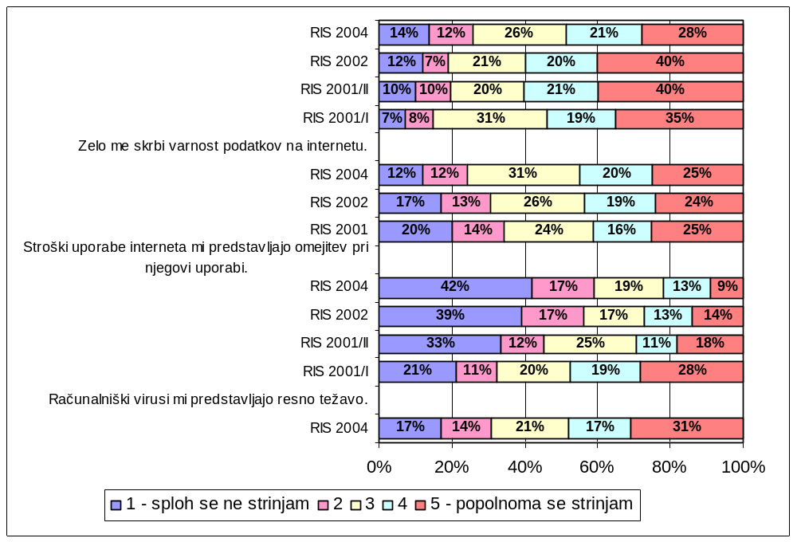
Slika 14: Odnos do interneta (RIS, december 2004, n=291; RIS, junij 2002, n=234; RIS – junij 2001, n=255; RIS – februar 2001, n=390)

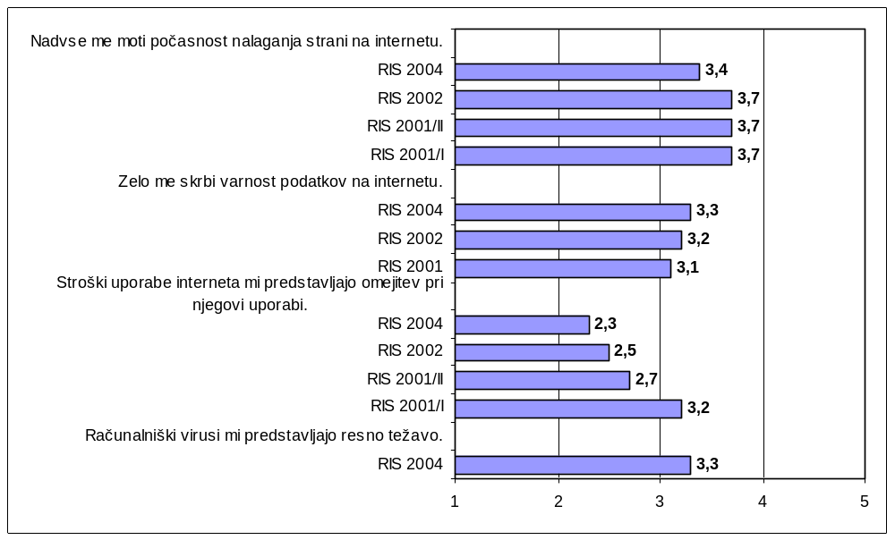
Slika 15: Odnos do interneta; povprečne vrednosti (RIS, december 2004, n=291; RIS, junij 2002, n=234; RIS – junij 2001, n=255; RIS – februar 2001, n=390)

Glede na socio-demografske značilnosti respondentov se kažejo naslednje tendence (Tabela 35):
- Ženske nekoliko bolj kot moške moti počasnost nalaganja strani na internetu.
- Počasnost nalaganja strani na internetu najbolj moti osebe, ki uporabljajo internet vsak dan ali skoraj vsak dan, in osebe, ki mesečno berejo računalniške revije.
- Glede skrbi za varnost podatkov na internetu ni značilnih razlik med moškimi in ženskami.
- S starostjo narašča zaskrbljenost glede varnosti podatkov na internetu.
- Varnost podatkov na internetu najmanj skrbi osebe, ki so pričele uporabljati internet leta 2003 in 2004.
- Strošek uporabe interneta predstavlja omejitev mlajšim (do 19 let) in starejšim (nad 49 let).
- Tem višjo izobrazbo imajo osebe, tem manjšo omejitev pri uporabi interneta jim predstavlja strošek uporabe interneta.
- Ženskam bolj kot moškim predstavljajo računalniški virusi resno težavo.

Tabela 35: Socio-demografske značilnosti za strinjanje z raznimi trditvami; povprečne vrednosti (RIS, december 2004, n=291)
Na lestvici od 1 do 5 ocenite, kako se strinjate z naslednjimi trditvami, kjer 1 pomeni, da se sploh ne strinjate, 5 pa, da se popolnoma strinjate.
 |  | Nadvse me moti počasnost nalaganja strani na internetu. | Zelo me skrbi varnost podatkov na internetu. | Stroški uporabe interneta mi predstavljajo omejitev pri njegovi uporabi. | Računalniški virusi mi predstavljajo resno težavo.
 |  | povprečna  vrednost | povprečna  vrednost | povprečna vrednost | povprečna vrednost
SPOL | moški | 3.3 | 3.4 | 2.3 | 3.1
SPOL | ženski | 3.5 | 3.3 | 2.3 | 3.5
STAROST | do 19 | 3.4 | 3.1 | 2.6 | 3.1
STAROST | 20 do 29 | 3.5 | 3.3 | 2.2 | 3.2
STAROST | 30 do 49 | 3.3 | 3.4 | 2.2 | 3.5
STAROST | nad 49 | 3.4 | 3.6 | 2.4 | 3.2
IZOBRAZBA
IZOBRAZBA | osnovna šola | 3.4 | 4.0 | 1.0 | 4.4
IZOBRAZBA | poklicna šola | 2.9 | 3.2 | 2.0 | 3.2
IZOBRAZBA | srednja šola | 3.5 | 3.4 | 2.3 | 3.5
IZOBRAZBA | višja in visoka šola | 3.6 | 3.4 | 2.3 | 3.4
IZOBRAZBA | šolajoči | 3.5 | 3.3 | 2.5 | 3.1
REGIJA | osrednja Slovenija | 3.4 | 3.4 | 2.3 | 3.2
REGIJA | vzhodno štajerska (MB) | 3.5 | 3.6 | 2.2 | 3.5
REGIJA | savinjska (CE) | 3.5 | 3.4 | 2.3 | 3.7
REGIJA | gorenjska | 3.1 | 3.1 | 2.5 | 3.6
REGIJA | goriška | 3.7 | 2.6 | 2.6 | 2.5
REGIJA | obalna | 3.0 | 3.2 | 2.4 | 3.0
REGIJA | dolenjska | 3.4 | 3.1 | 2.3 | 3.1
REGIJA | Prekmurje | 3.4 | 3.8 | 2.0 | 3.3
STATUS | zaposleni | 3.3 | 3.4 | 2.2 | 3.4
STATUS | nezaposleni/brezposelni | 4.5 | 3.5 | 2.3 | 3.6
STATUS | upokojenci | 2.7 | 2.4 | 2.6 | 3.0
STATUS | šolajoči | 3.5 | 3.3 | 2.5 | 3.1
UPORABA INTERNETA | večkrat dnevno | 3.5 | 3.4 | 2.3 | 3.3
UPORABA INTERNETA | skoraj vsak dan | 3.7 | 3.5 | 2.2 | 3.3
UPORABA INTERNETA | nekajkrat tedensko | 3.2 | 3.4 | 2.3 | 3.3
UPORABA INTERNETA | nekajkrat mesečno | 3.0 | 3.0 | 2.3 | 3.4
UPORABLJA INTERNET  OD ... | 1996 in prej | 3.4 | 3.4 | 2.2 | 3.4
UPORABLJA INTERNET  OD ... | 1997 - 1998 | 3.6 | 3.5 | 2.5 | 3.5
UPORABLJA INTERNET  OD ... | 1999 - 2000 | 3.4 | 3.4 | 2.3 | 3.3
UPORABLJA INTERNET  OD ... | 2001 - 2002 | 3.3 | 3.3 | 2.3 | 3.3
UPORABLJA INTERNET  OD ... | 2003 - 2004 | 3.3 | 3.1 | 2.3 | 3.2
ZNANJE ANGL. JEZIKA | sploh ne znam | 3.6 | 3.3 | 2.2 | 3.4
ZNANJE ANGL. JEZIKA | zelo slabo, delno | 3.4 | 3.4 | 2.5 | 3.4
ZNANJE ANGL. JEZIKA | v glavnem znam, znam tekoče | 3.5 | 3.4 | 2.1 | 3.3
BRANJE RAČ. REVIJ | nikoli | 3.0 | 2.7 | 2.9 | 3.1
BRANJE RAČ. REVIJ | občasno | 3.4 | 3.4 | 2.2 | 3.2
BRANJE RAČ. REVIJ | mesečno | 3.5 | 3.3 | 2.3 | 3.5
skupaj |  | 3.4 | 3.3 | 2.3 | 3.3

Varna raba interneta

Na vprašanje o varni uporabi interneta je odgovarjala četrtina vseh respondentov, ki imajo v svojem gospodinjstvu vsaj enega otroka starega do vključno 17 let, izključeni pa so bili respondenti s statusom osnovnošolca, srednješolca, študenta ali vajenca.

Četrtino staršev oz. njihovih odraslih sorodnikov v gospodinjstvu (24%) zelo skrbi dostop otrok do neprimernih vsebin, skupno pa jih vsaj malo skrbi 54%. Le tretjino staršev oz. njihovih odraslih sorodnikov v gospodinjstvu (32%) to sploh ne skrbi (Slika 16).

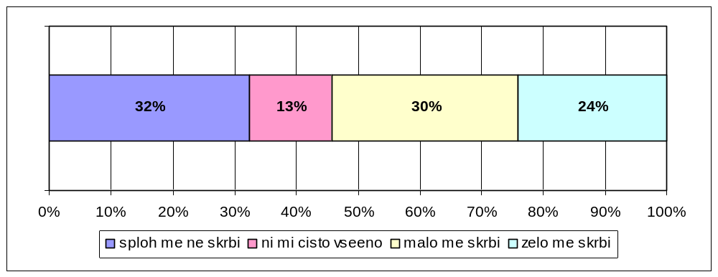
Slika 16: »Internet omogoča otrokom in mladostnikom tudi dostop do zanje neprimernih vsebin. Vas to skrbi za otroke v vašem gospodinjstvu?«; odgovarjale so osebe, ki imajo v gospodinjstvu vsaj enega otroka, starega do vključno 17 let (RIS, december 2004, n=232)

Zaskrbljenost staršev glede dostopa njihov otrok do zanje neprimernih vsebin na internetu je nekoliko višja med tistimi starši, ki uporabljajo internet zgolj nekajkrat mesečno ali pa interneta ne uporabljajo (Slika 17). Podobno tiste starše, ki nimajo dostopa do interneta v gospodinjstvu, bolj skrbi dostop njihovih otrok do zanje neprimernih vsebin na internetu (Slika 18). Večja informiranost o internetu očitno zmanjšuje zaskrbljenost.

Glede na starost otrok v gospodinjstvu pa ni opaznejših razlik pri skrbi staršev za dostop otrok do vsebin na internetu, ki bi bile za otroke neprimerne (Error: Reference source not found).

Glede na socio-demografske značilnosti pa se ne pokažejo večje razlike glede skrbi o dostopu njihovih otrok do zanje neprimernih strani na internetu (Tabela 36).
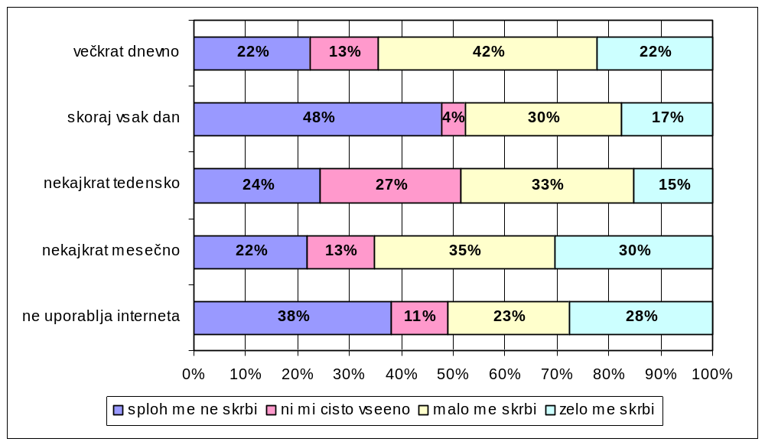
Slika 17: Skrb za dostop otrok in mladostnikov do neprimernih vsebin glede na pogostost uporabe interneta (RIS, december 2004, n=232)

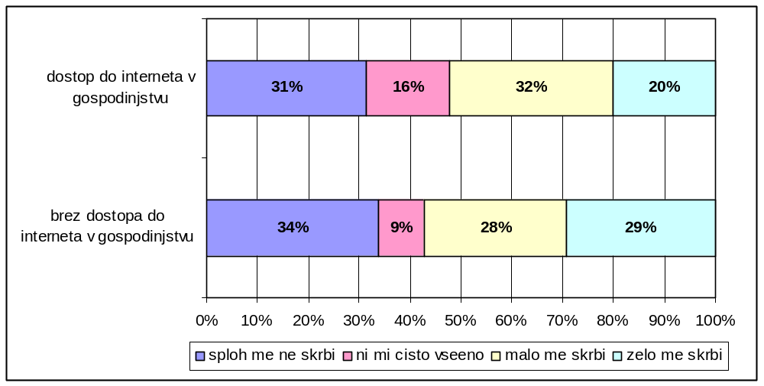
Slika 18: Skrb za dostop otrok in mladostnikov do neprimernih vsebin glede na dostop do interneta v gospodinjstvu (RIS, december 2004, n=232)

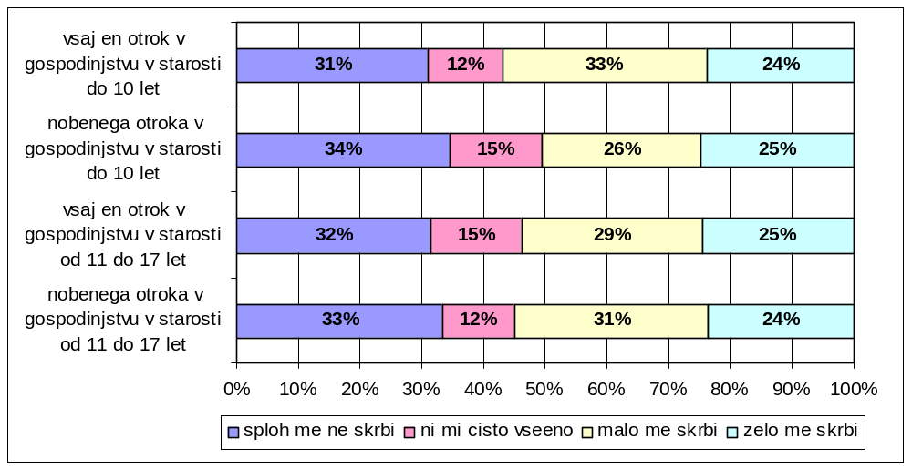
Slika 19: Skrb za dostop otrok in mladostnikov do neprimernih vsebin glede na število in starost otrok v gospodinjstvu (RIS, december 2004, n=232)

Tabela 36: Socio-demografske značilnosti za varno uporabo interneta otrok in mladostnikov (RIS, december 2004, n=232)
Internet omogoča otrokom in mladostnikom tudi dostop do zanje neprimernih vsebin. Vas to skrbi za otroke v vašem gospodinjstvu?
 |  | povprečna  vrednost | n
SPOL | moški | 2.5 | 137
SPOL | ženski | 2.5 | 96
STAROST | do 19 | 3.0 | 2
STAROST | 20 do 29 | 2.0 | 38
STAROST | 30 do 49 | 2.6 | 172
STAROST | nad 49 | 2.4 | 21
IZOBRAZBA | nedokončana OŠ | 3.5 | 4
IZOBRAZBA | osnovna šola | 2.6 | 39
IZOBRAZBA | poklicna šola | 2.3 | 86
IZOBRAZBA | srednja šola | 2.4 | 63
IZOBRAZBA | višja in visoka šola | 2.6 | 39
REGIJA | osrednja Slovenija | 2.4 | 67
REGIJA | vzhodno štajerska (MB) | 2.7 | 48
REGIJA | savinjska (CE) | 2.5 | 23
REGIJA | gorenjska | 2.3 | 15
REGIJA | goriška | 2.2 | 8
REGIJA | obalna | 2.7 | 18
REGIJA | dolenjska | 2.0 | 31
REGIJA | Prekmurje | 2.8 | 22
ZAP.  STATUS | zaposleni | 2.5 | 194
ZAP.  STATUS | nezaposleni/brezposelni | 2.4 | 17
ZAP.  STATUS | upokojenci | 2.4 | 21
UPORABA INTERNETA | večkrat dnevno | 2.6 | 45
UPORABA INTERNETA | skoraj vsak dan | 2.2 | 23
UPORABA INTERNETA | nekajkrat tedensko | 2.4 | 33
UPORABA INTERNETA | nekajkrat mesečno | 2.7 | 23
UPORABA INTERNETA | ne uporablja interneta | 2.4 | 108
UPORABLJA INTERNET  OD ... | 1996 in prej | 2.5 | 17
UPORABLJA INTERNET  OD ... | 1997 - 1998 | 2.0 | 20
UPORABLJA INTERNET  OD ... | 1999 - 2000 | 2.6 | 31
UPORABLJA INTERNET  OD ... | 2001 - 2002 | 2.6 | 38
UPORABLJA INTERNET  OD ... | 2003 - 2004 | 2.7 | 18
ZNANJE ANGL. JEZIKA | sploh ne znam | 2.5 | 58
ZNANJE ANGL. JEZIKA | zelo slabo, delno | 2.4 | 126
ZNANJE ANGL. JEZIKA | v glavnem znam, znam tekoče | 2.5 | 49
BRANJE RAČ. REVIJ | nikoli | 2.5 | 59
BRANJE RAČ. REVIJ | občasno | 2.3 | 60
BRANJE RAČ. REVIJ | mesečno | 2.4 | 43
skupaj |  | 2.5 | 232

Od jeseni 2003 do splomladi 2004 je v nekaterih evropskih državah potekala Raziskava o nelegalnih in škodljivih vsebinah na internetu. Cilj raziskave Eurobarometer, ki je zajela vseh 25 članic Evropske unije in tri države kandidatke, je bil ugotoviti raven uporabe interneta med otroci in mladostniki ter preučiti vprašanja, ki so glede uporabe interneta pri teh starostnih skupinah še posebej pomembna. Raziskava je prišla do nekaterih zanimivih ugotovitev glede rabe interneta med slovenskimi otroci in odnosa staršev do varne uporabe tega medija.

Internet je med slovenskimi otroki zelo razširjen, saj je kar 58% staršev izjavilo, da ga njihov otrok uporablja. Slovenijo skupaj z Estonijo in Češko lahko postavimo ob bok najrazvitejših držav uporabnic interneta: Švedsko, Dansko ter Nizozemsko.

Z vidika varne uporabe interneta so pomembna pravila, ki jih starši postavljajo svojim otrokom. Na ravni celotne Evropske unije 45% staršev postavlja določene omejitve, vendar obstajajo velike razlike med posameznimi državami. Slovenski starši so po omenjeni raziskavi med bolje osveščenimi, saj jih 53% postavlja določena pravila glede rabe interneta. Med najpogosteje uporabljena pravila, ki jih svojim otrokom postavljajo starši iz držav članic EU, sodi omejevanje časa uporabe. Tako 71% slovenskih staršev postavlja časovne omejitve glede rabe interneta. Pogosto, tudi med slovenskimi starši, je izražena zaskrbljenost glede varnosti na internetu. Starši postavljajo pravila, s katerimi skušajo otroke posvariti pred tem, da bi izdajali svoje osebne podatke tujcem na internetu in/ali se z njimi srečevali v živo. Prav tako pa skušajo starši svoje otroke prepričati v to, da si ne bi ogledovali določenih spletnih vsebin, ki niso primerne za njihovo starost.

43% slovenskih staršev čuti potrebo po boljši obveščenosti glede varne rabe spletnih vsebin. Starši želijo biti bolje obveščeni, kot najbolj zaželeni vir informacij pa navajajo šole (41%) ter medije, predvsem TV, radio ter časopise. Le manjši delež staršev se zaveda, da so potencialen vir koristnih informacij tudi ponudniki internetnih storitev ter posamezne vladne institucije vključno s policijo.

Po drugi strani pa je 52% slovenskih staršev prepričanih, da njihovi otroci vedo, kako pravilno odreagirati v primeru stika z potencialno spletno nevarnostjo. Rezultati raziskave kažejo, da je manj ugodno stanje glede poročanja o nelegalnih spletnih vsebinah, saj kar štirje od desetih staršev v EU-25 ne vedo, kam se obrniti v takem primeru. Še posebej je tako v novih državah članicah Evropske unije. Tudi 51% slovenskih staršev ne ve natančno, na koga se obrniti v primeru spletnih kršitev. Slaba tretjina staršev bi se v takem primeru obrnila na policijo, dobrih 10% bi pomoč poiskalo pri ponudniku internetnih storitev.

4. IZBOLJŠAVE

Respondente, ki odgovorijo, da razmišljajo o svoji predstavitveni strani na internetu, je potrebno vprašati, ali jo imajo namen postaviti v naslednjih 6 mesecih.

celotno poročilo je dostopno na: http://europa.eu.int/information_society/activities/sip/docs/pdf/reports/eurobarometer_EU25_highlights.pdf

